|  |
| --- |
| **ООО «ДИРЕКТПАРТНЕР»** |
| Функциональная модель |
| Работа с модулем «Животноводство» на базе конфигурации «Моя Бухгалтерия 8» |
|  |
| Разработала: Наумчик О.А. |
|  |

**Слоним**

**2020 г.**

|  |
| --- |
|  |

# Общие сведения

## Назначение документа

Функциональная модель создана для облегчения работы пользователей с программным модулем «Животноводство». Модуль поставляется совместно с конфигурацией «Моя Бухгалтерия 8», работающей на платформе 1С v 8.2 и выше.

## Постановка задачи

Предположим, что сельскохозяйственное предприятие занимается выращиванием крупного рогатого скота (далее – КРС).

С помощью программного модуля можно произвести отражение всех возможных изменений состояния животных:

* появление животных (приплод или поступление от поставщиков)
* перемещение животных между местами содержания;
* перевод из одной половозрастной группы в другую
* перевод в основное стадо / выбраковка основного стада;
* изменение веса;
* убой;
* падеж;
* списание;
* продажа животных покупателям по заранее известным ценам;
* отгрузка животных на предприятия переработки мясной продукции с последующим оформлением приемных квитанций

Сельхозпредприятия используют продукцию животноводства для производства мяса или для продажи. Наша функциональная модель будет содержать сквозной пример движения КРС, содержащегося на нескольких фермах хозяйства. Базу данных нужно будет заполнять «с нуля».

Пусть Ферма №1 и Ферма №2 будут иметь поголовный вид учета, а Ферма №3 и Ферма №4 ‑ групповой

Предположим, что проведена инвентаризация животных

|  |  |  |  |  |  |  |
| --- | --- | --- | --- | --- | --- | --- |
| № п/п | Животное | Место хранения | Кол-во, гол. | Вес, кг | Ушной номер | Дата |
| 1 | Молодняк КРС | Ферма №3 | 5 | 5300 |  | 11.09.2019 |
| 2 | Бычки до 3-х месяцев | Ферма №1 | 1 | 500 | 1 | 11.09.2019 |
| 2 | Бычки до 3-х месяцев | Ферма №1 | 1 | 600 | 2 | 11.09.2019 |
| 2 | Бычки до 3-х месяцев | Ферма №1 | 1 | 500 | 3 | 11.09.2019 |

на предприятие поступило со стороны:

|  |  |  |  |  |  |  |
| --- | --- | --- | --- | --- | --- | --- |
| № п/п | Животное | Место содержания | Кол-во, гол. | Ушной номер | Вес, кг | Дата |
| 1 | Молодняк КРС | Ферма №3 | 15 |  | 15450 | 11.09.2019 |
| 2 | Бычки до 3-х месяцев | Ферма №4 | 10 |  | 5000 | 11.09.2019 |
| 3 | Бычки до 3-х месяцев | Ферма №1 |  | 3 | 400 | 11.09.2019 |
| 4 | Бычки до 3-х месяцев | Ферма №2 |  | 4 | 600 | 11.09.2019 |
| 5 | Бычки до 3-х месяцев | Ферма №2 |  | 5 | 600 | 11.09.2019 |
| 6 | Молодняк КРС | Ферма №1 |  | 6 | 1250 | 11.09.2019 |
| 7 | Молодняк КРС | Ферма №1 |  | 7 | 1100 | 11.09.2019 |

Был зарегистрирован приплод:

|  |  |  |  |  |  |  |
| --- | --- | --- | --- | --- | --- | --- |
| № п/п | Животное | Место содержания | Количество, гол. | Вес, кг | Стоимость, руб. | Дата |
| 1 | Бычки до  3-х месяцев | Ферма №3 | 8 | 280 | 1120,00 | 01.09.2019 |

Далее было произведено взвешивание следующих групп животных, привес в разрезе групп составил:

|  |  |  |  |  |  |  |
| --- | --- | --- | --- | --- | --- | --- |
| № п/п | Животное | Место содержания | Кол-во, гол. | Привес, кг | Стоимость привеса, руб. | Дата |
| 1 | Бычки до  3-х месяцев | Ферма №3 | 8 | 278 | 1112,00 | 04.10.2019 |
| 2 | Бычки до  3-х месяцев | Ферма №2 | 10 | 312 | 1310,00 | 20.10.2019 |
| 3 | Молодняк КРС | Ферма №1 | 15 | 1000 | 3500,00 | 01.10.2019 |

Перевод из одной половозрастной группы в другую (ферма 3):

|  |  |  |  |  |  |  |  |
| --- | --- | --- | --- | --- | --- | --- | --- |
| № п/п | Перевод из группы | Перевод в группу | Кол-во, гол. | Вес, кг | Себестоимость, руб.  (за 1 кг) | Стоимость, руб. | Дата |
| 1 | Бычки до  3-х месяцев | Бычки доращивание | 6 | 430 | 4,00 | 1720,00 | 05.10.2019 |

Перемещение бычков до 3-х месяцев из одной фермы в другую:

|  |  |  |  |  |  |  |
| --- | --- | --- | --- | --- | --- | --- |
| № п/п | С фермы | На ферму | Кол-во, гол. | Вес, кг. | Стоимость, руб. | Дата |
| 1 | Ферма №2 | Ферма №3 | 5 | 250 | 875,00 | 20.10.2019 |

Произведена дооценка поголовья (изменилась себестоимость):

|  |  |  |  |  |  |  |
| --- | --- | --- | --- | --- | --- | --- |
| № п/п | Животное | Место содержания | Кол-во, гол. | Сумма переоценки | Вес, кг. | Дата |
| 1 | Бычки до 3-х месяцев | Ферма 3 | 5 | 263,00 | 250 | 21.10.2019 |

Произведен перевод в основное стадо (ферма 1):

|  |  |  |  |  |  |  |
| --- | --- | --- | --- | --- | --- | --- |
| № п/п | Перевод из группы | Перевод в группу | Кол-во, гол | Вес, кг | Стоимость, руб. | Дата |
| 1 | Молодняк КРС | Быки-производители | 5 | 1300 | 5044,00 | 02.10.2019 |
| 1 | Молодняк КРС | Телки | 5 | 1300 | 5044,00 | 02.10.2019 |

Произведено плановое взвешивание (ферма 1), выявлен привес:

|  |  |  |  |  |  |
| --- | --- | --- | --- | --- | --- |
| № п/п | Животное | Кол-во, гол. | Привес, кг | Стоимость привеса, руб. | Дата |
| 1 | Быки-производители | 5 | 490 | 1960,00 | 22.10.2019 |

Произведена выбраковка из основного стада (ферма 1):

|  |  |  |  |  |  |  |
| --- | --- | --- | --- | --- | --- | --- |
| № п/п | Перевод из группы | Перевод в группу | Кол-во, гол | Вес, кг. | Стоимость, руб. | Дата |
| 1 | Быки-производители | Быки на откорме | 1 | 180 | 540,00 | 23.10.2019 |

Произведено плановое взвешивание (ферма 1), выявлен привес:

|  |  |  |  |  |  |
| --- | --- | --- | --- | --- | --- |
| № п/п | Животное | Кол-во, гол. | Привес, кг | Стоимость привеса, руб. | Дата |
| 1 | Быки-производители | 1 | 10 | 30,00 | 22.11.2019 |

Произведен убой:

|  |  |  |  |  |  |
| --- | --- | --- | --- | --- | --- |
| № п/п | Животное | Кол-во, гол. | Вес, кг | Стоимость, руб. | Дата |
| 1 | Быки-производители | 1 | 150 | 600,00 | 23.11.2019 |

В результате убоя произведена готовая продукция:

|  |  |  |  |  |  |
| --- | --- | --- | --- | --- | --- |
| № п/п | Продукция | Кол-во, кг. | Себестоимость, руб. (за 1 кг) | Стоимость, руб. | Дата |
| 1 | Говядина | 130 | 5,00 | 650,00 | 23.11.2019 |
| 2 | Кожа | 20 | 4,00 | 80,00 | 23.11.2019 |

Произошел падеж (ферма 1):

|  |  |  |  |  |  |
| --- | --- | --- | --- | --- | --- |
| № п/п | Животное | Кол-во, гол | Вес, кг | Стоимость, руб. | Дата |
| 1 | Молодняк КРС | 1 | 500 | 1500,00 | 22.11.2019 |

**~~Произведено списание (ферма 2):~~**

|  |  |  |  |  |  |
| --- | --- | --- | --- | --- | --- |
| **~~№ п/п~~** | **~~Животное~~** | **~~Кол-во, гол~~** | **~~Вес, кг~~** | **~~Стоимость, руб.~~** | **~~Дата~~** |
| **~~1~~** | **~~Бычки до 3-х месяцев~~** | **~~1~~** | **~~470~~** | **~~1645,00~~** | **~~22.11.2019~~** |

Рассчитаны кормодни

|  |  |  |  |  |  |  |
| --- | --- | --- | --- | --- | --- | --- |
| № п/п | Животное | Место хранения | Кол-во, гол. | Вес, кг | Ушной номер | Дата |
| 1 | Молодняк КРС | Ферма №1 | 15 | 3300 | 13200,00 | 11.09.2019 |
| 2 | Бычки до 3-х месяцев | Ферма №2 | 10 | 400 | 1200,00 | 11.09.2019 |

Произведено 2 варианта отгрузки:

1. покупатель - ИП Иванов (известна цена продажи)

Отправитель: Ферма 3, Получатель: ИП Иванов

|  |  |  |  |  |  |  |  |
| --- | --- | --- | --- | --- | --- | --- | --- |
| № п/п | Животное | Кол-во, гол. | Вес, кг | Себестоимость, руб. (за 1 кг.) | Цена реали-зации, руб. | Ставка НДС, % | Дата |
| 1 | Бычки до 3-х месяцев | 3 | 200 | 4,00 | 4,40 | 10 | 20.10.2019 |

2) покупатель - Мясокомбинат (цена продажи будет известна в конце месяца, в связи с этим будет использоваться 2 документа: отгрузка и приемная квитанция)

Отправитель: Ферма 1, Получатель: Мясокомбинат

|  |  |  |  |  |  |  |  |
| --- | --- | --- | --- | --- | --- | --- | --- |
| № п/п | Животное | Кол-во, гол | Вес, кг | Себестоимость, руб. (за 1 кг.) | Цена реали-зации, руб. | Ставка НДС, % | Дата |
| 1 | Молодняк КСР | 9 | 2500 | 4,00 | - | - | 22.12.2020 |

Произведена отгрузка молочной продукции непонятно каким документом

|  |  |  |  |  |  |  |
| --- | --- | --- | --- | --- | --- | --- |
| № п/п | Животное | Место хранения | Кол-во, гол. | Вес, кг | Ушной номер | Дата |
| 1 | Молодняк КРС | Ферма №1 | 15 | 3300 | 13200,00 | 11.09.2019 |
| 2 | Бычки до 3-х месяцев | Ферма №2 | 10 | 400 | 1200,00 | 11.09.2019 |

Приемная квитанция (по Ферме №1)

|  |  |  |  |  |  |  |  |
| --- | --- | --- | --- | --- | --- | --- | --- |
| № п/п | Животное | Кол-во, гол. | Вес убойный, кг | Вес зачетный, кг | Цена реализации, руб. | Ставка НДС | Дата |
| 1 | Молодняк КСР | 9 | 2500 | 2500 | 4,50 | 10% | 22.12.2020 |

Приемная квитанция по молочной продукции

|  |  |  |  |  |  |  |
| --- | --- | --- | --- | --- | --- | --- |
| № п/п | Животное | Место хранения | Кол-во, гол. | Вес, кг | Ушной номер | Дата |
| 1 | Молодняк КРС | Ферма №1 | 15 | 3300 | 13200,00 | 11.09.2019 |
| 2 | Бычки до 3-х месяцев | Ферма №2 | 10 | 400 | 1200,00 | 11.09.2019 |

# Работа со справочниками

Перед разноской документов мы можем ввести все необходимые нам данные в соответствующие справочники, что мы сейчас и проделаем. Однако, заполнять справочники можно также в процессе работы с документами.

Нам нужно внести данные в такие справочники, как:

1. ОКЕИ (общий классификатор единиц измерения)
2. Номенклатура
3. Склады (места хранения)
4. МОЛы
5. Контрагенты
6. Подразделения
7. Группы животных КРС
8. Животные на балансе
9. Элементы затрат
10. Виды затрат
11. Виды деятельности

## Справочник «ОКЕИ»

|  |  |
| --- | --- |
| Назначение справочника | Справочник предназначен для хранения списка единиц измерений |
| Путь | Главное меню → Справочники → Товарно-материальные ценности→ Классификатор единиц измерений (ОКЕИ) |

Форма списка справочника выглядит следующим образом:

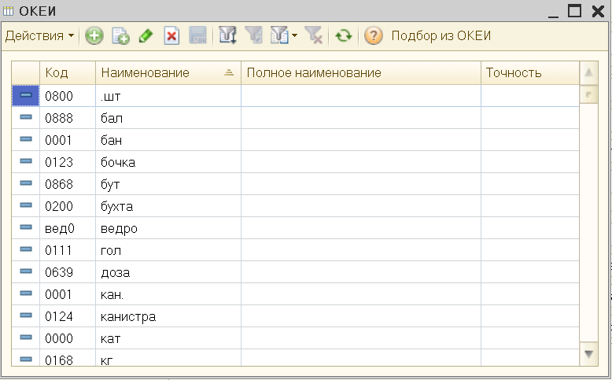

Добавление и редактирование элементов производится в этой же форме.

## Справочник «Номенклатура ТМЦ»

|  |  |
| --- | --- |
| Назначение справочника | Справочник предназначен для хранения списка ТМЦ |
| Путь | Главное меню → Справочники → Товарно-материальные ценности→ Номенклатура ТМЦ |

Форма списка справочника выглядит следующим образом:

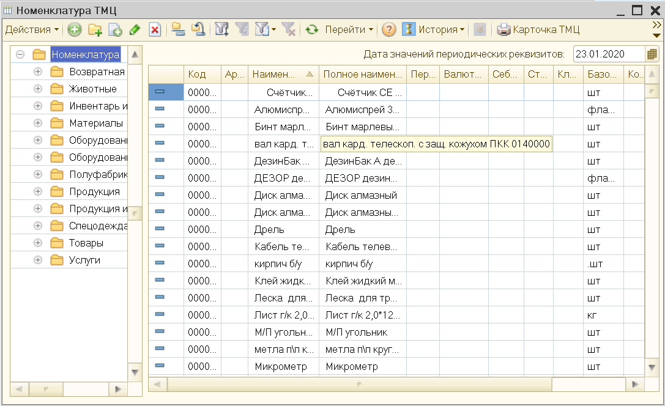

Чтобы создать новый вид ТМЦ нужно нажать «+», предварительно открыв нужную папку.

Внесем в справочник кожу и говядину:

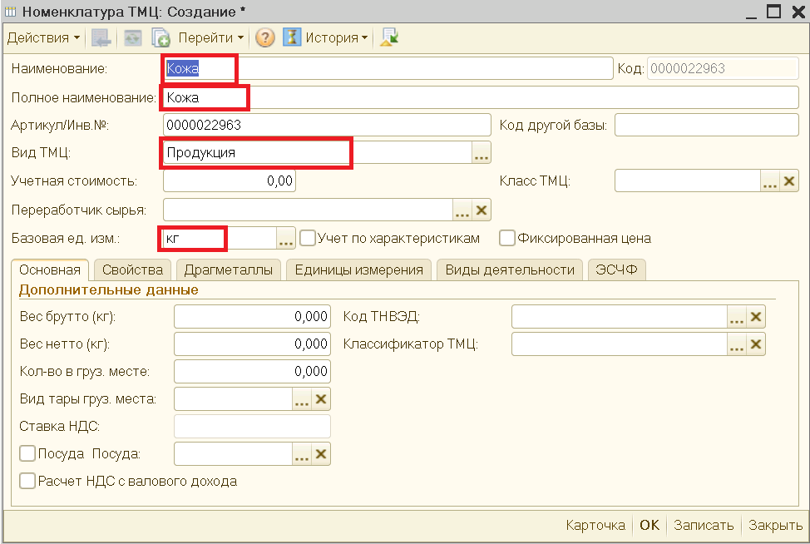

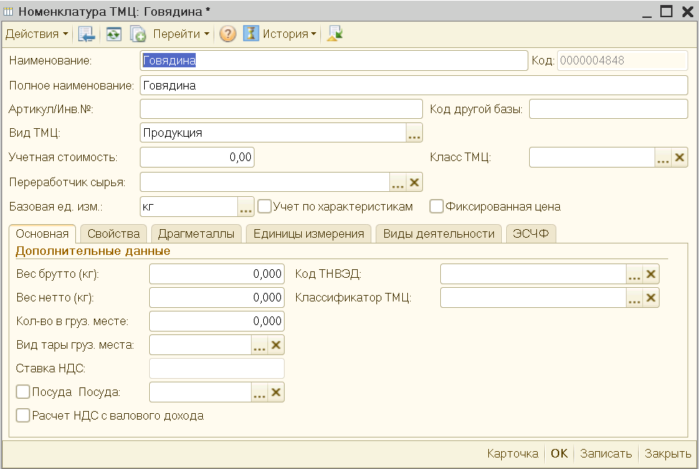

Все поля, указанные в следующей таблице, должны быть обязательно заполнены.

|  |  |
| --- | --- |
| **Реквизит** | **Содержание** |
| Код | Номер элемента справочника в списке. Устанавливается автоматически, изменять значение обычно нет необходимости. |
| Наименование | Любое осмысленное наименование, по которому в дальнейшем будет удобно отличать эту ТМЦ от других |
| Полное наименование | Наименование ТМЦ, которое будет появляться в печатных формах |
| Вид ТМЦ | Вид ТМЦ, выбираемый из фиксированного списка значений: |

## Справочник «Места хранения»

|  |  |
| --- | --- |
| Назначение справочника | Справочник содержит список мест хранения ТМЦ или содержания животных |
| Путь | Главное меню → Справочники → Места хранения, МОЛ→ Места хранения ТМЦ |

Форма списка справочника выглядит следующим образом:

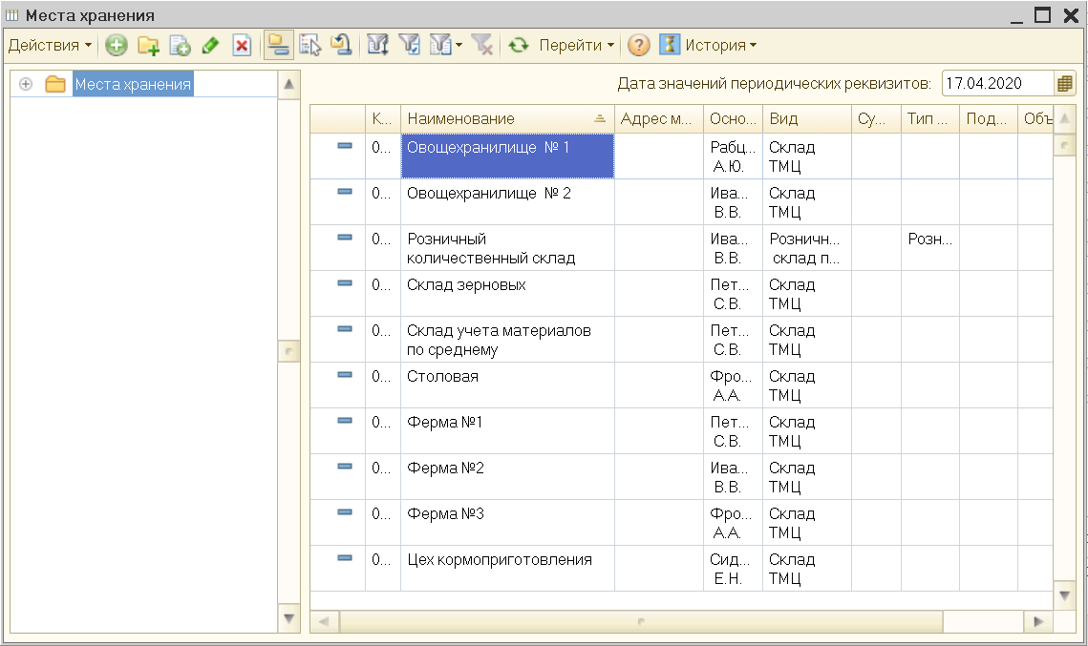

Чтобы добавить новое место хранения, нажмем «+» и заполним форму:

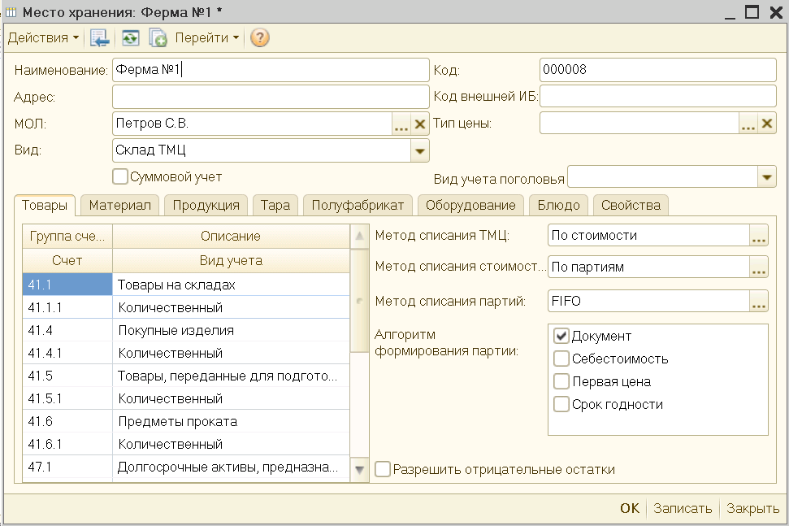

Поля, для заполнения:

|  |  |
| --- | --- |
| **Реквизит** | **Содержание** |
| Код | Номер элемента справочника в списке. Устанавливается автоматически, изменять значение обычно нет необходимости. |
| Наименование | Любое осмысленное наименование, по которому в дальнейшем будет удобно найти нужный склад |
| Адрес | Адрес склада. Данное поле не обязательно для заполнения |
| МОЛ | Указывается имя МОЛ. Данное поле не обязательно для заполнения |
| Вид | Вид места хранения, выбираемый из фиксированного списка значений: |

## Справочник «Сотрудники»

|  |  |
| --- | --- |
| Назначение справочника | Справочник предназначен для хранения списка сотрудников |
| Путь | Главное меню → Справочники → Сотрудники, Должности, подразделения → Сотрудники |

Форма списка справочника выглядит следующим образом:

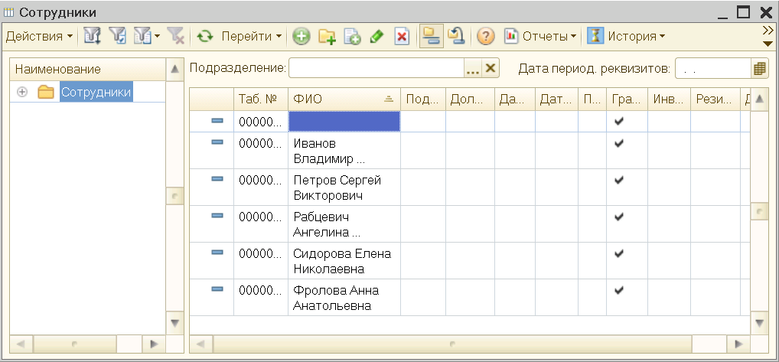

Чтобы добавить нового сотрудника, нажмем «+» и заполним форму:

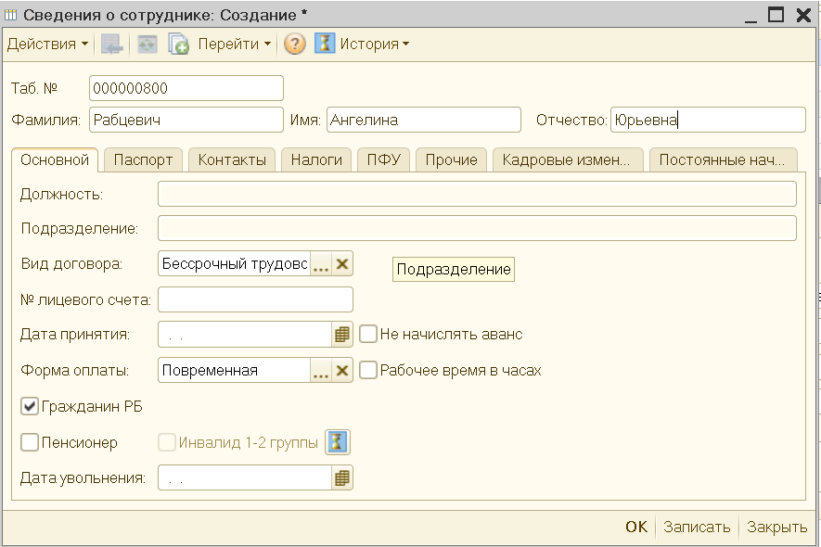

Все поля, указанные в следующей таблице, должны быть обязательно заполнены.

|  |  |
| --- | --- |
| **Реквизит** | **Содержание** |
| Код | Номер элемента справочника в списке. Устанавливается автоматически, изменять значение обычно нет необходимости. |
| Имя | Имя сотрудника |
| Фамилия | Фамилия сотрудника |
| Отчество | Отчество сотрудника |

## Справочник «МОЛ»

|  |  |
| --- | --- |
| Назначение справочника | Справочник предназначен для хранения списка МОЛ |
| Путь | Главное меню → Справочники → Места хранения, МОЛ→ МОЛ |

Форма списка справочника выглядит следующим образом:

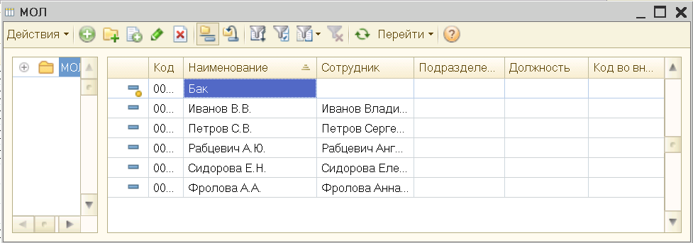

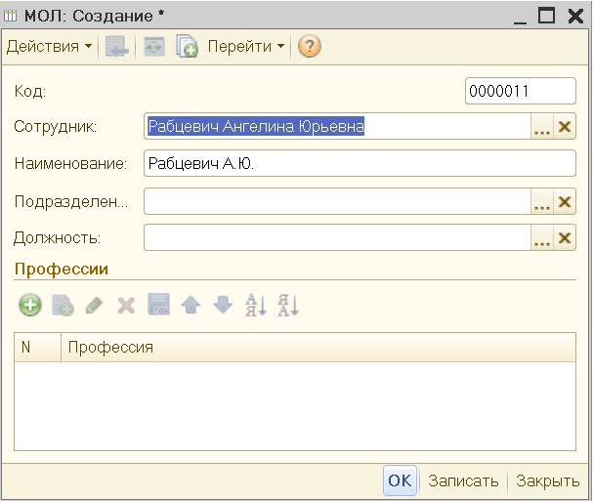Чтобы добавить нового МОЛа, нажмем «+» и заполним форму:

Все поля, указанные в следующей таблице, должны быть заполнены.

|  |  |
| --- | --- |
| **Реквизит** | **Содержание** |
| Код | Номер элемента справочника в списке. Устанавливается автоматически, изменять значение обычно нет необходимости. |
| Сотрудник | Выбирается из справочника Сотрудники |
| Наименование | ФИО МОЛ |

**Справочник «Контрагенты»**

|  |  |
| --- | --- |
| Назначение справочника | Справочник предназначен для хранения списка контрагентов |
| Путь | Главное меню → Справочники → Контрагенты, банки, страны→ Контрагенты |

Форма списка справочника выглядит следующим образом:

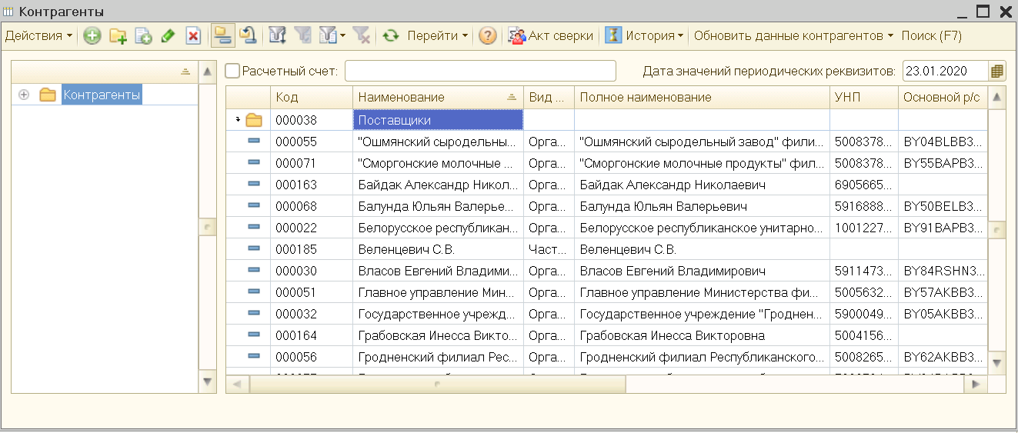

Чтобы добавить нового контрагента, нажмем «+» и заполним форму:

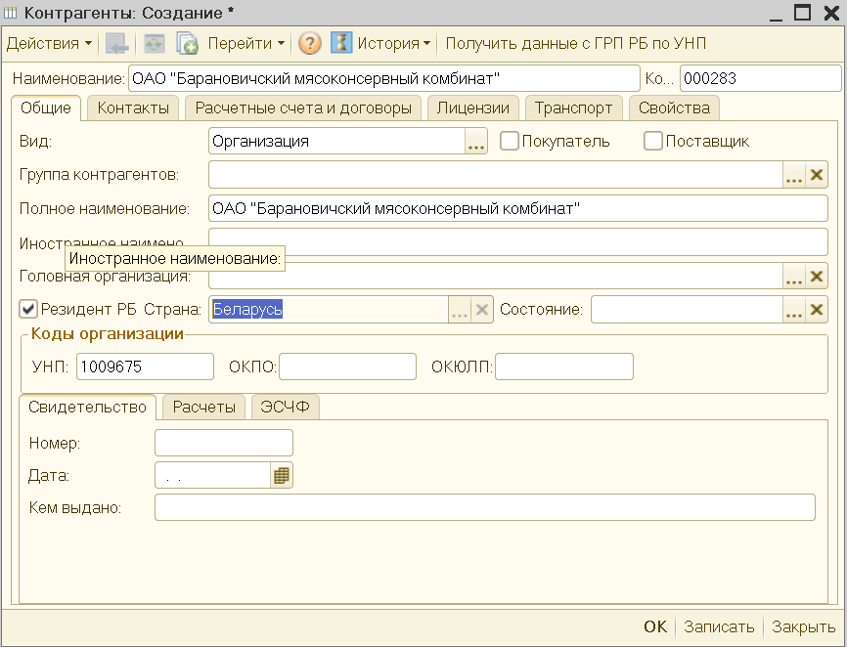

Все поля, указанные в следующей таблице, должны быть обязательно заполнены.

|  |  |
| --- | --- |
| **Реквизит** | **Содержание** |
| Код | Номер элемента справочника в списке. Устанавливается автоматически, изменять значение обычно нет необходимости. |
| Наименование | Наименование контрагента |
| Вид | Вид контрагента, выбираемый из фиксированного списка значений: |
| УНП | УНП контрагента |

## Справочник «Подразделения»

|  |  |
| --- | --- |
| Назначение справочника | Справочник предназначен для хранения списка подразделений |
| Путь | Главное меню → Справочники → Сотрудники, Должности, подразделения → Подразделения |

Форма списка справочника выглядит следующим образом:

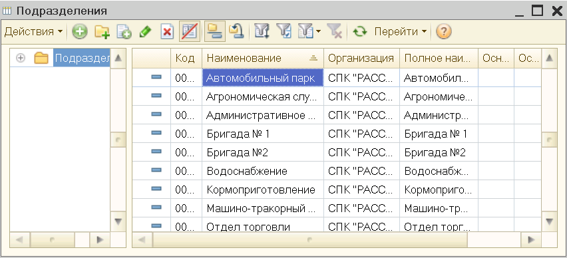

Чтобы добавить новое подразделение, нажмем «+» и заполним форму:

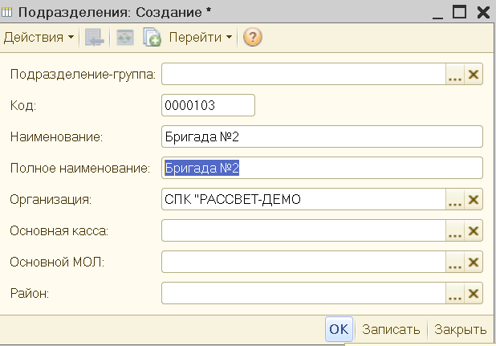

Все поля, указанные в следующей таблице, должны быть обязательно заполнены.

|  |  |
| --- | --- |
| **Реквизит** | **Содержание** |
| Код | Номер элемента справочника в списке. Устанавливается автоматически, изменять значение обычно нет необходимости. |
| Наименование | Любое осмысленное наименование, по которому в дальнейшем будет удобно отличать это подразделение от других |
| Полное наименование | Наименование подразделения, которое будет появляться в печатных формах |

## Справочник «Группы животных КРС»

|  |  |
| --- | --- |
| Назначение справочника | Справочник предназначен для хранения списка животных |
| Путь | Главное меню → Операции → Справочник → Группы животных |

Форма списка справочника выглядит следующим образом:

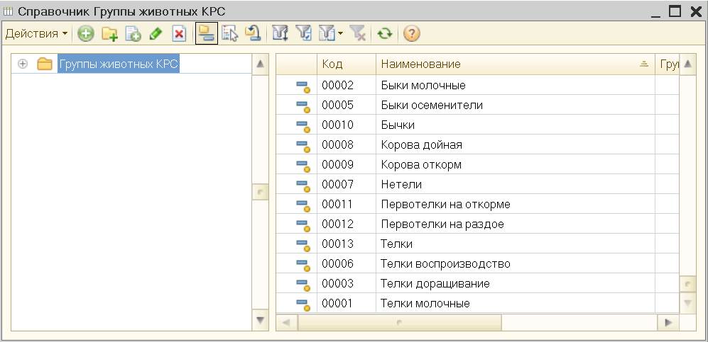

В данном справочнике есть много предопределенных элементов, но если нужно добавить новую группу, нужно нажать «+» и заполнить форму.

Поля для заполнения:

|  |  |
| --- | --- |
| **Реквизит** | **Содержание** |
| Код | Номер элемента справочника в списке. Устанавливается автоматически, изменять значение обычно нет необходимости. |
| Наименование | Любое осмысленное наименование, по которому в дальнейшем будет удобно найти эту группу |
| Флаг «Использовать в подборе» | Чтобы использовать группы в документах, нужно открыть нужную группу двойным щелчком мыши и поставить галочку «Использовать в подборе» |

## Справочник «Животные на балансе»

|  |  |
| --- | --- |
| Назначение справочника | Справочник предназначен для хранения списка животных |
| Путь | Главное меню → Операции → Справочник → Животные на балансе |

Форма списка справочника выглядит следующим образом:

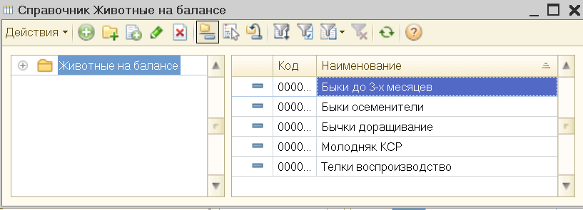

Чтобы добавить новое животное на балансе, нужно нажать «+» и заполнить форму:

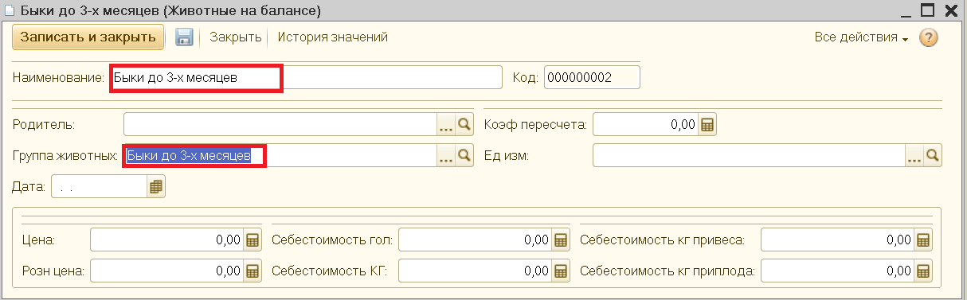

Все поля, указанные в следующей таблице, должны быть обязательно заполнены.

|  |  |
| --- | --- |
| **Реквизит** | **Содержание** |
| Код | Номер элемента справочника в списке. Устанавливается автоматически, изменять значение обычно нет необходимости. |
| Наименование | Любое осмысленное наименование, по которому в дальнейшем будет удобно отличать это животное от других |
| Группа животных | Выбирается из тех значений справочника «Группы животных», у которых была поставлена галочка «Использовать в подборе» |

## Справочник «Элементы затрат»

|  |  |
| --- | --- |
| Назначение справочника | Справочник предназначен для хранения списка элементов затрат |
| Путь | Главное меню → Операции → Справочник → Элементы затрат |

Форма списка справочника выглядит следующим образом:

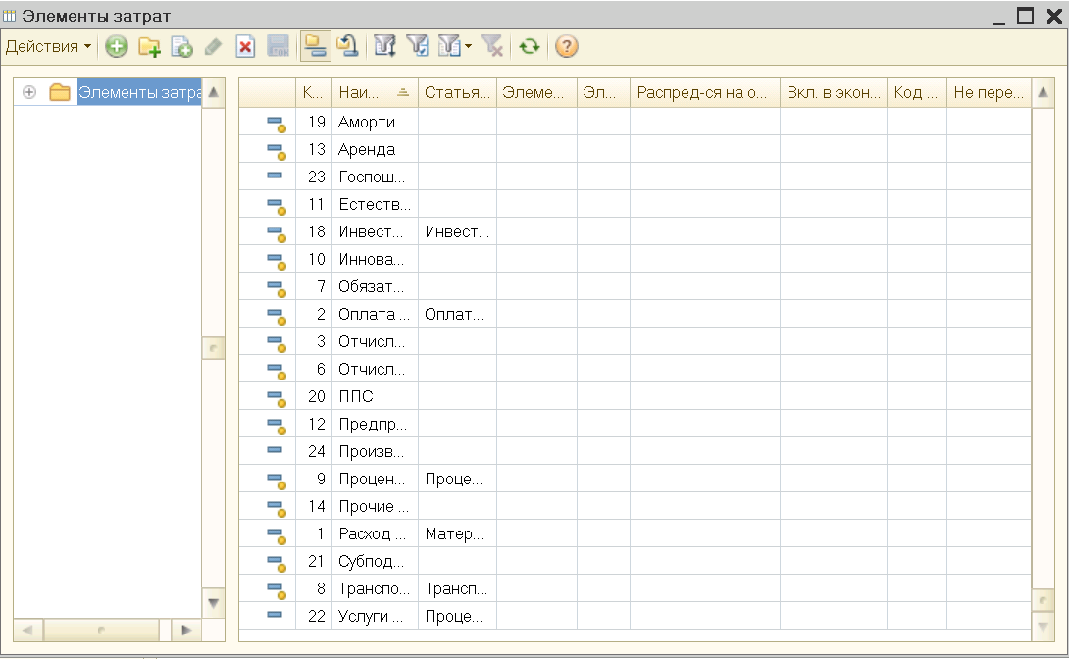

## Справочник «Виды затрат»

|  |  |
| --- | --- |
| Назначение справочника | Справочник предназначен для хранения списка видов затрат |
| Путь | Главное меню → Операции → Справочник → Виды затрат |

Форма списка справочника выглядит следующим образом:

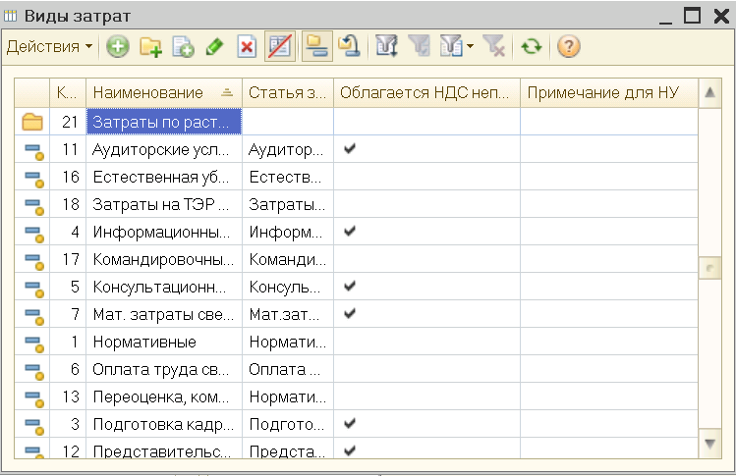

## Справочник «Виды деятельности»

|  |  |
| --- | --- |
| Назначение справочника | Справочник предназначен для хранения списка видов деятельности |
| Путь | Главное меню → Операции → Справочник → Виды деятельности |

Форма списка справочника выглядит следующим образом:

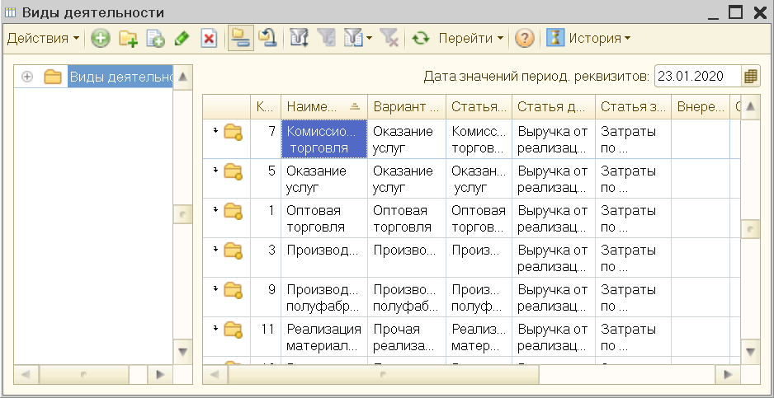

Некоторые справочники (в частности, элементы затрат, виды затрат, виды деятельности) содержат предопределенные элементы, иногда их достаточно для ведения учета.

Однако при необходимости можно добавлять элементы

# Работа с документами

## Документ «Поступление животных»

|  |  |
| --- | --- |
| Назначение документа | Предназначен для отражения факта поступления животных со стороны, а так же для ввода начальных остатков на счетах бухгалтерского учета. |
| Путь | Для открытия документа:  Главное меню → Документы → Животноводство → «Учет поголовья»→ «Поступление»:  Для создания нового документа в журнале «Учет поголовья»:  Создать→ «Поступление животных»: |

Форма документа:

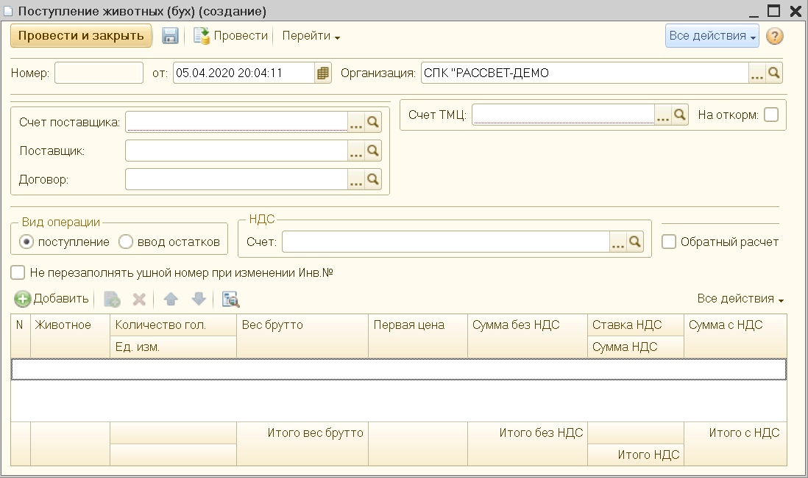

Для корректной работы документа нужно заполнить следующие данные:

|  |  |
| --- | --- |
| **Реквизит** | **Содержание** |
| Дата | Устанавливается автоматически (изначально равна рабочей дате). При вводе остатков дата должна быть установлена на конец месяца, идущего ПЕРЕД месяцем, в котором начинается ведение учета. НАПРИМЕР, если работа в программе начинается с 01.01.17, дата должна быть 31.12.2016. |
| Организация | Заполняется автоматически из константы «Наша организация». При необходимости можно изменить значение (выбирается из справочника «Организации») |
| Счет ТМЦ | Счет учета поголовья. Выбирается из плана счетов. |
| Место хранения | Место содержания животных. |
| МОЛ | Материально-ответственное лицо, закрепленное за данным местом содержания животных. |
| Вид операции | Вид операции. Может принимать 2 значения:  При установке переключателя в состояние «Ввод остатков» в проводке в качестве корреспондирующего будет использован счет «00», а при состоянии «Поступление» необходимо выбрать счет, поставщика и договор. |
| Счет НДС | Счет учета входящего НДС. Выбирается из плана счетов |
| Флаг «Обратный расчет» | Флаг, определяющий режим заполнения табличной части документа. Если НЕ выставлен – необходимо указать первую цену и ставку НДС, все суммы рассчитываются автоматически. В противном случае необходимо указать сумму с НДС и ставку НДС, при этом автоматически рассчитаются: сумма НДС, Сумма без НДС и первая цена. |

Для заполнения табличной части необходимо нажать кнопку «Добавить». Далее из справочника «Животные на балансе» необходимо выбрать нужный вид животного, ввести количество, вес, цену. Заполнив все необходимые поля, нужно нажать кнопку «Провести и закрыть».

В следующих документах отражается поступление Молодняка КРС и   
Быков до 3-х месяцев:

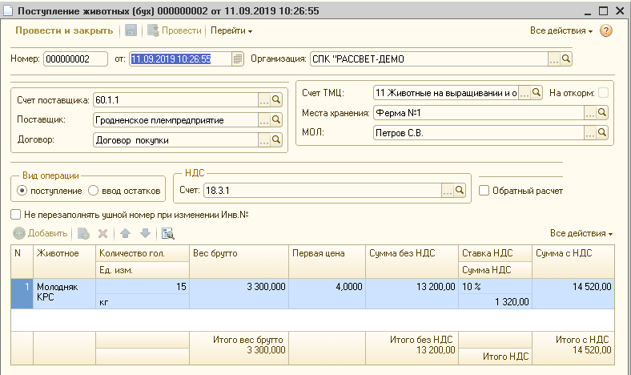

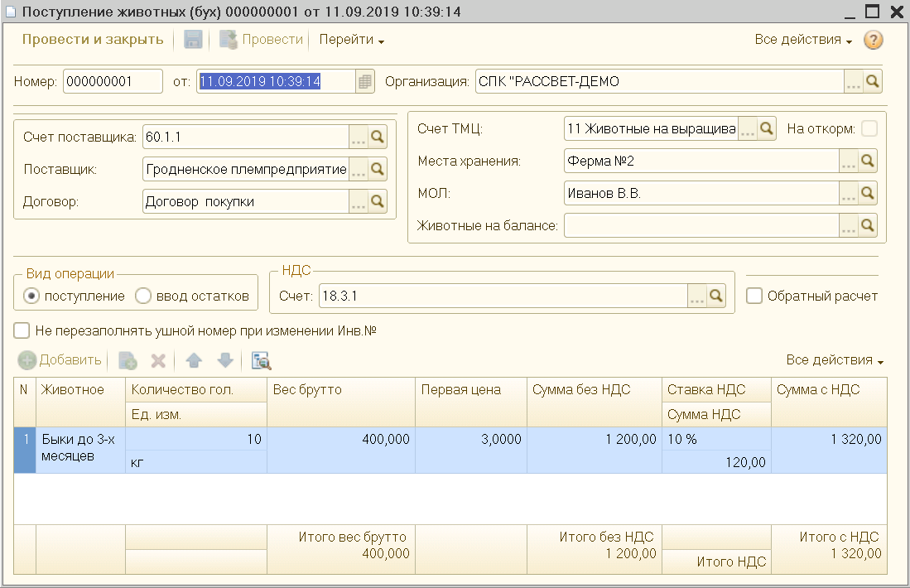

## Документ «Регистрация приплода»

|  |  |
| --- | --- |
| Назначение документа | Документ предназначен для отражения данных о регистрации приплода на счетах бухгалтерского учета. |
| Путь | Для открытия документа:  Главное меню → Документы → Животноводство → «Учет поголовья»→ «Приплод»:  Для создания нового документа в журнале «Учет поголовья»:  Создать→ «Регистрация приплода»: |

Форма документа выглядит следующим образом:

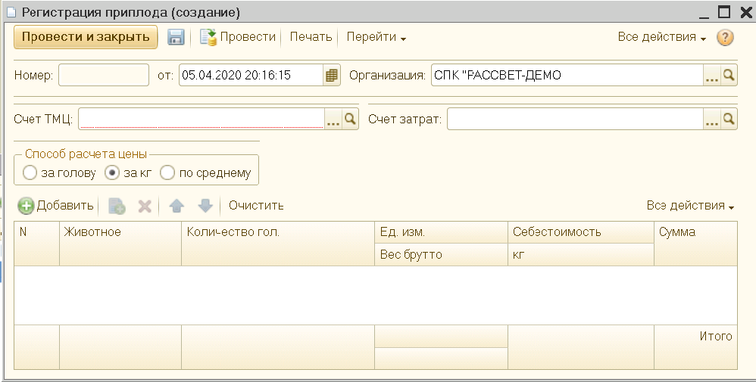

Для корректной работы документа нужно заполнить следующие данные:

|  |  |
| --- | --- |
| **Реквизит** | **Содержание** |
| Дата | Устанавливается автоматически (изначально равна рабочей дате). |
| Организация | Заполняется автоматически из константы «Наша организация». При необходимости можно изменить значение (выбирается из справочника «Организации») |
| Счет ТМЦ | Счет учета поголовья. Выбирается из плана счетов. |
| Места хранения | Место содержания животных после приплода. |
| МОЛ | Материально-ответственное лицо по месту содержания животных. |
| Счет затрат | Счет, на который будут отнесены затраты. Выбирается из плана счетов. |
| Элемент затрат | Аналитика счета затрат |
| Вид деятельности |
| Вид затрат |
| Способ расчета цены | Необходимо указать способ расчета (применения) цены:   1. За голову (при расчете суммы будет применяться цена за 1 голову) 2. За килограмм (будет применяться цена за 1 кг) 3. По среднему (цена будет рассчитываться по формуле: сумма по бухгалтерским итогам/ количество по бухгалтерским итогам) |

После заполнения шапки документа, необходимо заполнить табличную часть. Для этого нужно нажать «Добавить». Далее необходимо выбрать нужный вид животного, ввести количество, вес, себестоимость. Заполнив все необходимые поля, нужно провести документ.

Заполненный документ:

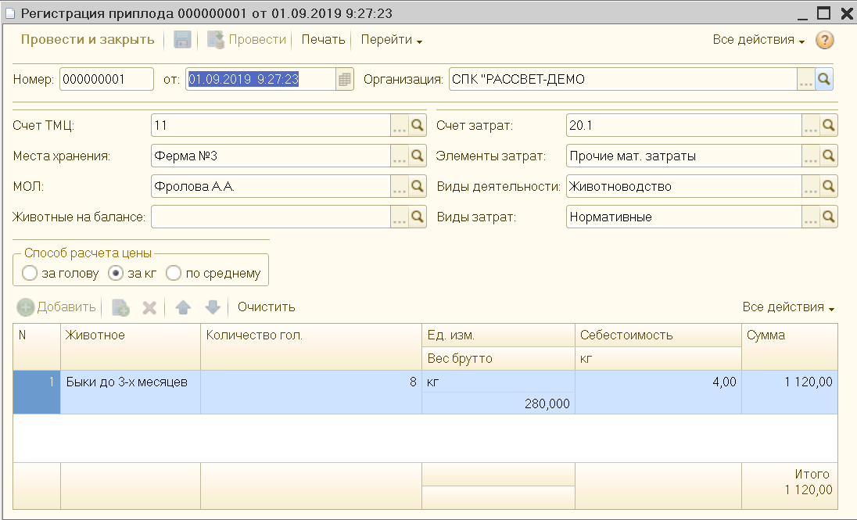

## Документ «Ведомость взвешиваний»

|  |  |
| --- | --- |
| Назначение документа | Документ предназначен для отражения данных на счетах бухгалтерского учета по привесу и сумме привеса. |
| Путь | Для открытия документа:  Главное меню → Документы → Животноводство → «Учет поголовья»→ «Взвешивание»:  Для создания нового документа в журнале «Учет поголовья»:  Создать→ «Ведомость взвешиваний»: |

Форма документа:

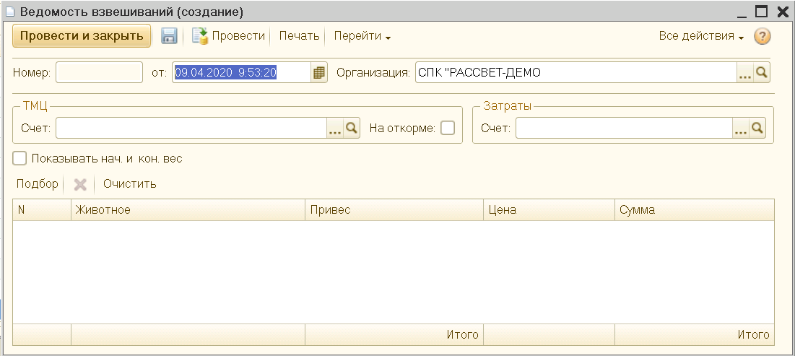

Для корректной работы документа нужно заполнить следующие данные:

|  |  |
| --- | --- |
| **Реквизит** | **Содержание** |
| Дата | Устанавливается автоматически (изначально равна рабочей дате). |
| Организация | Заполняется автоматически из константы «Наша организация». При необходимости можно изменить значение (выбирается из справочника «Организации») |
| Счет | Счет учета поголовья. Выбирается из плана счетов. |
| Места хранения | Место содержания животных на данный момент. |
| МОЛ | Материально-ответственное лицо по текущему месту содержания животных. |

|  |  |
| --- | --- |
| **Реквизит** | **Содержание** |
| Счет затрат | Счет, на который будут отнесены затраты. Выбирается из плана счетов. |
| Элемент затрат | Аналитика счета затрат |
| Вид деятельности |
| Вид затрат |
| Если взвешивали животных на откорме, необходимо поставить флаг «на откорме». | |

После заполнения шапки документа, необходимо заполнить табличную часть. Для этого нужно нажать «Подбор» и выбрать нужную группу животных, заполнить привес или конечный вес и цену. Далее провести документ.

Чтобы видеть и начальный и конечный вес, нужно поставить соответствующий флаг.

Введем все документы «Ведомость взвешиваний», обусловленные постановкой задачи:

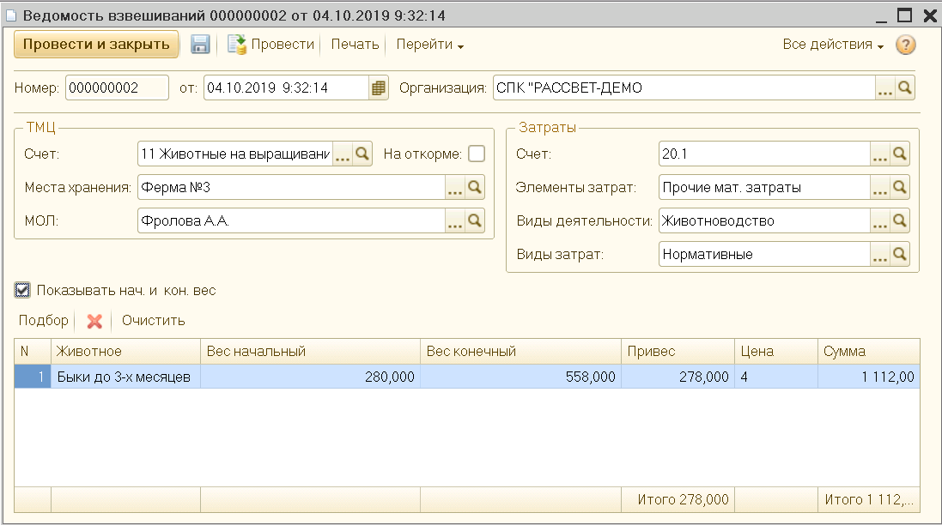

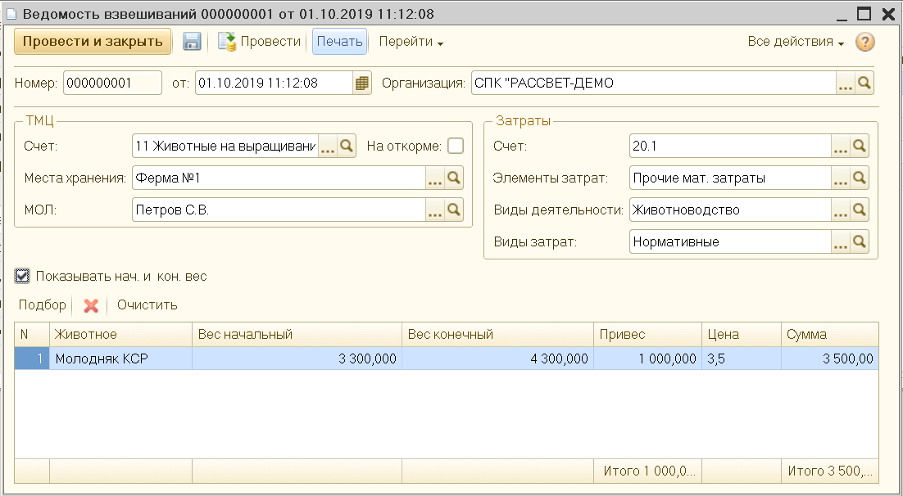

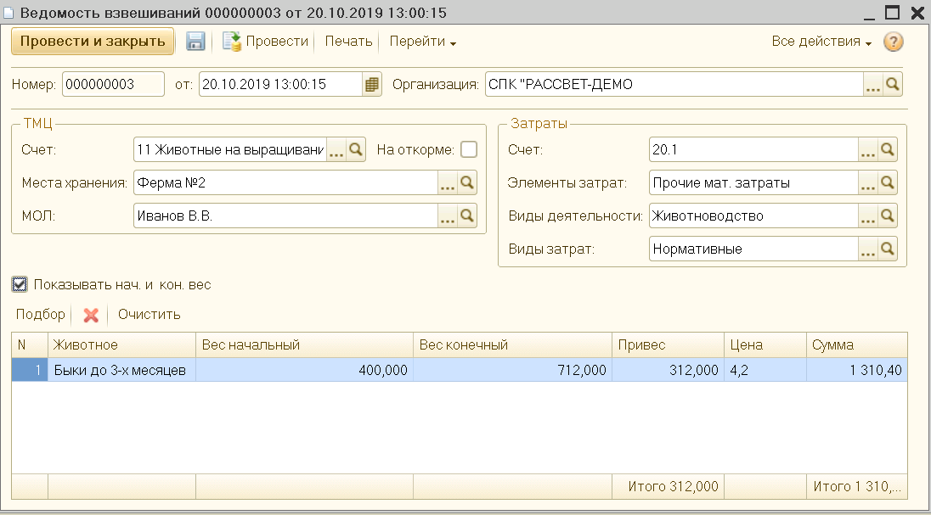

Взвешивание быков, которые были переведены в основное стадо (нужно поставить счет 01.10):

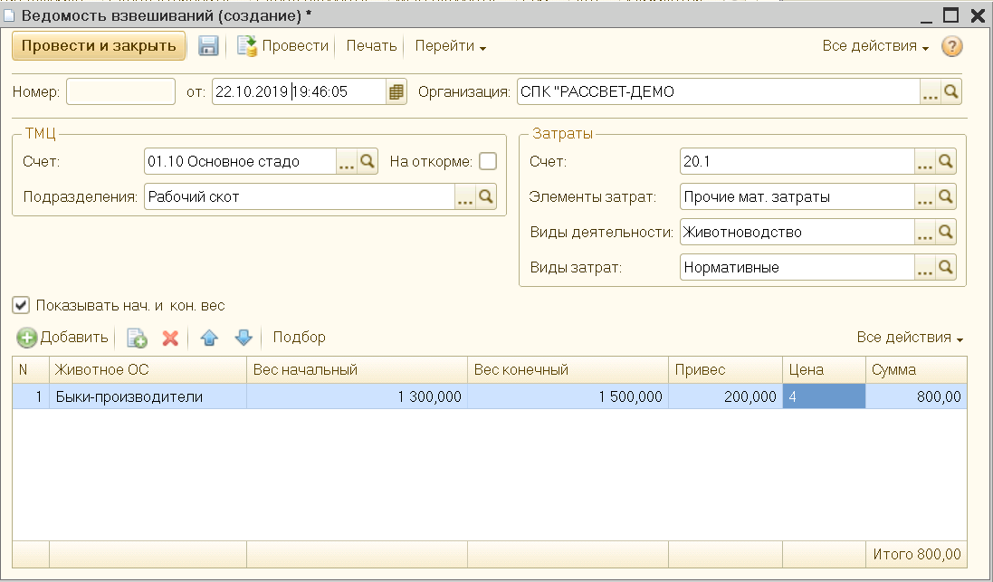

Чтобы взвесить животных, которых отбраковали из основного стада, необходимо поставить флаг «откорм» в подборе

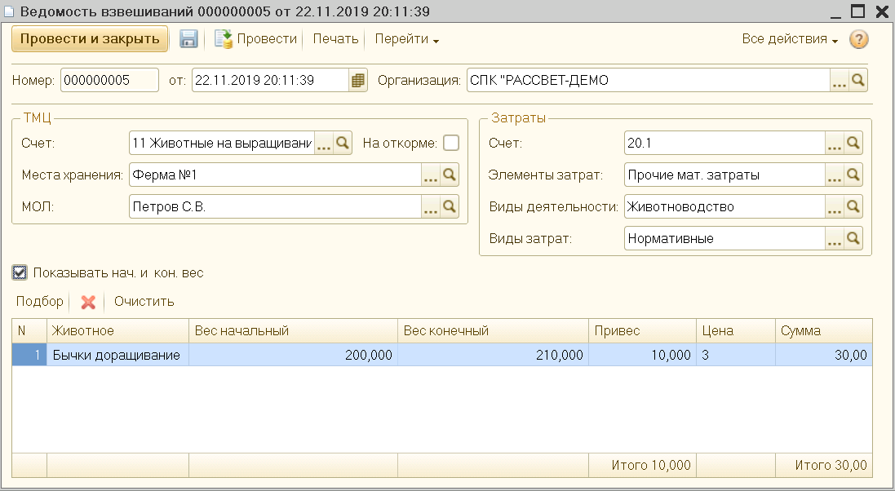

## Документ «Перемещение между местами содержания»

|  |  |
| --- | --- |
| Назначение документа | Документ предназначен для отражения данных при перемещении животных между местами содержания. |
| Путь | Для открытия документа:  Главное меню → Документы → Животноводство → «Учет поголовья»→ «Взвешивание»:  Для создания нового документа в журнале «Учет поголовья»:  Создать→ «Ведомость взвешиваний»: |

Форма документа:

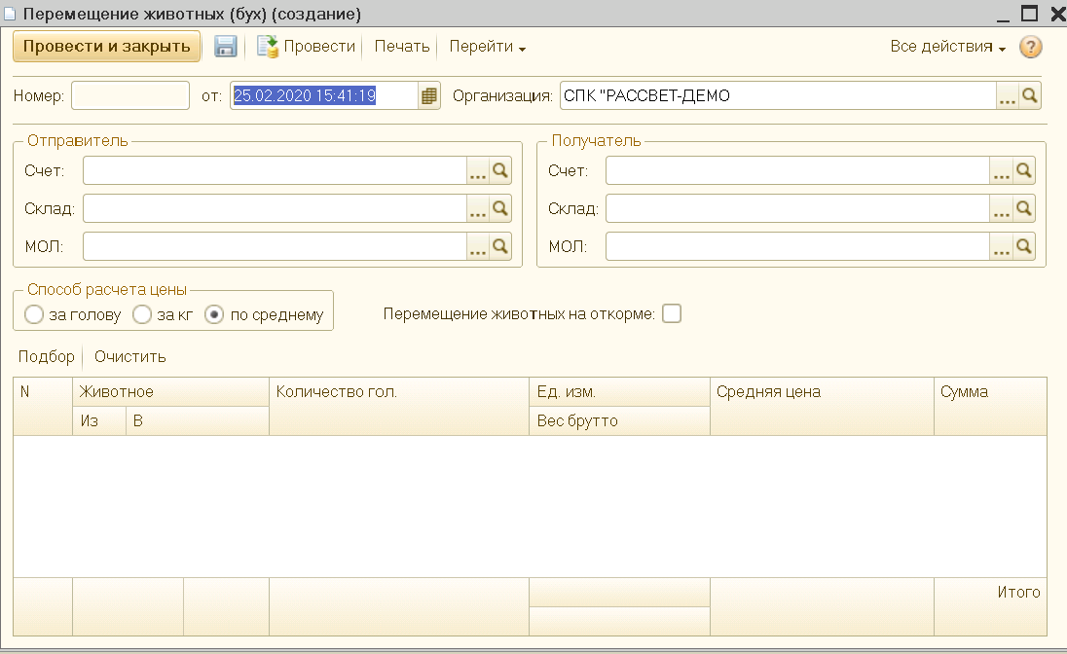

Для корректной работы документа нужно заполнить следующие данные:

|  |  |  |
| --- | --- | --- |
| **Реквизит** | **Содержание** | |
| Дата | Устанавливается автоматически (изначально равна рабочей дате). | |
| Счет-отправитель | Счет, на котором числятся животные. Выбирается из плана счетов. | |
| Склад-отправитель | Место содержания животных на данный момент. | |
| МОЛ - отправитель/ получатель | Материально-ответственное лицо по текущему/ будущему месту содержания животных. | |
| Счет-получатель | Счет-получатель, на котором будут числиться животные после перемещения на другое место содержания. | |
| Склад-получатель | Место содержания, на котором будут числиться животные после перемещения | |
| Способ расчета цены | Способ расчета (применения) цены:   1. За голову (при расчете суммы будет применяться цена за 1 голову) 2. За килограмм (будет применяться цена за 1 кг) 3. По среднему (цена будет рассчитываться по формуле: сумма по бухгалтерским итогам/ количество по бухгалтерским итогам) | |
| Если перемещали животных на откорме, необходимо поставить флаг «Перемещение животных на откорме». | |

После заполнения шапки документа, необходимо заполнить табличную часть. Для этого нужно нажать «Подбор». Выбрать группу животных, из которой будет происходить перевод и указать группу, в которую будет происходить перевод. Далее провести документ. Если животное переводится из одной фермы в другую, а половозрастная группа животных не меняется, то группы животных «из» и «в» будут одинаковыми.

В следующих документе отражается перемещение из одной половозрастной группы в другую…

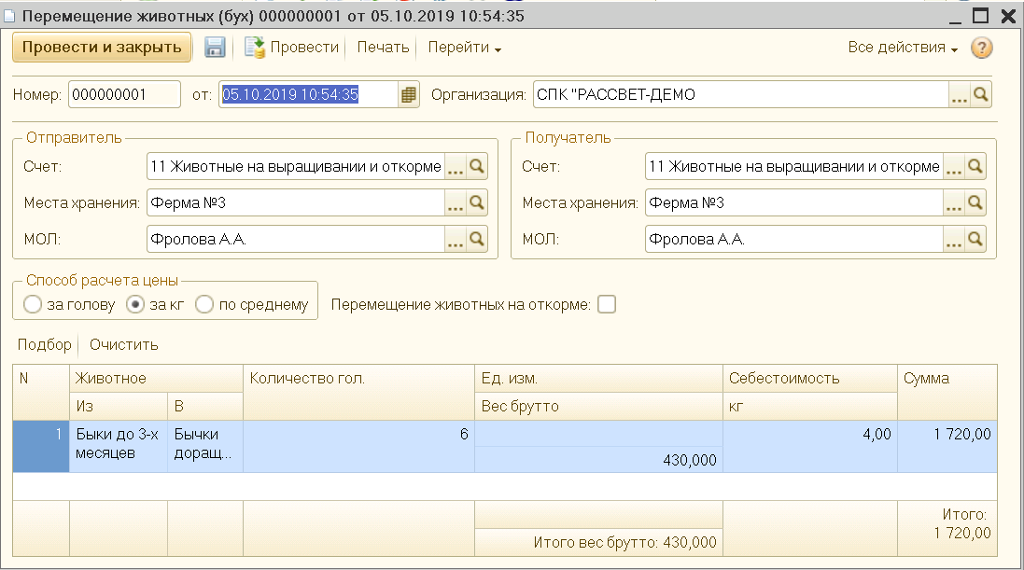

и из одной фермы в другую.

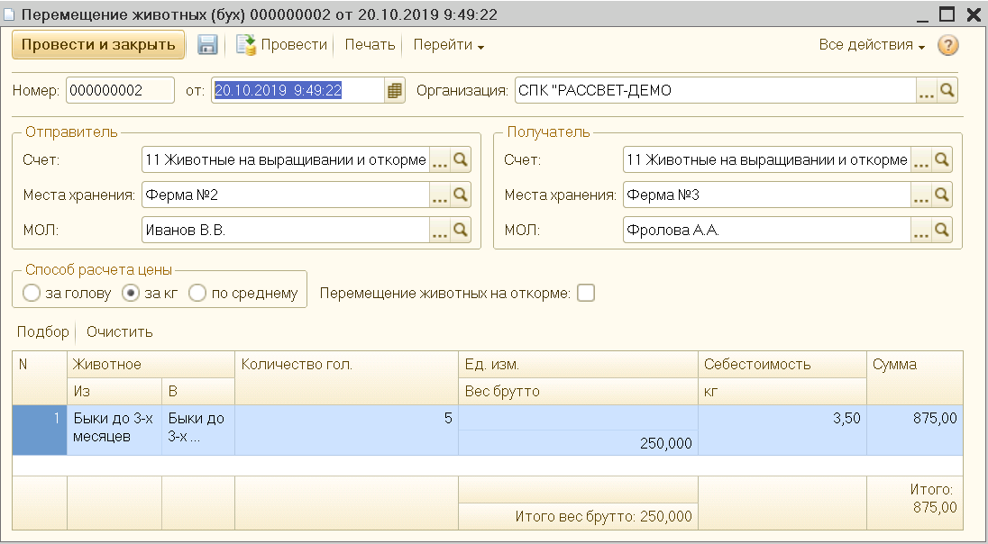

## Документ «Дооценка»

|  |  |
| --- | --- |
| Назначение документа | Документ предназначен для отражения на счетах бухгалтерского учета данных по дооценке поголовья. |
| Путь | Для открытия документа:  Главное меню → Документы → Животноводство → «Учет поголовья»→ «Дооценка»:  Для создания нового документа в журнале «Учет поголовья»:  Создать→ «Дооценка (животноводство)»: |

Экранная форма документа:

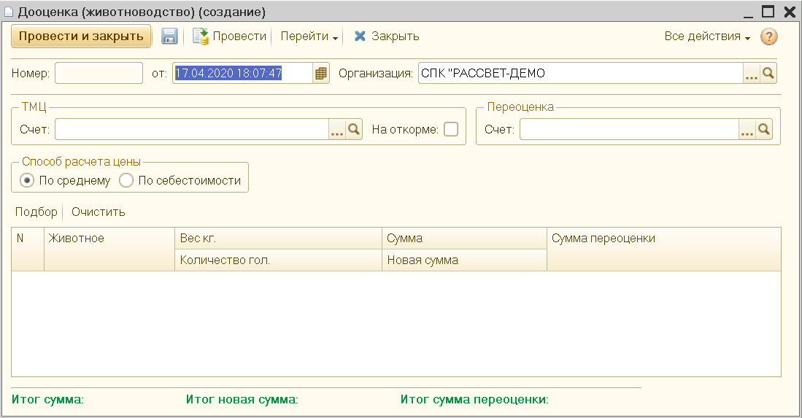

Для корректной работы документа нужно заполнить следующие данные:

|  |  |
| --- | --- |
| **Реквизит** | **Содержание** |
| Дата | Устанавливается автоматически (изначально равна рабочей дате). |
| Организация | Заполняется автоматически из константы «Наша организация». При необходимости можно изменить значение (выбирается из справочника «Организации») |
| Счет (ТМЦ) | Счет учета поголовья. Выбирается из плана счетов. |
| Места хранения | Место содержания животного. |
| МОЛ | Материально-ответственное лицо по данному месту содержания животных. |
| Счет (переоценка) | Необходимо заполнить счет отнесения затрат по падежу животного. |
| Элемент затрат | Аналитика счета затрат |
| Вид деятельности |
| Вид затрат |
| Способ расчета цены | Необходимо указать способ расчета (применения) цены:   1. По себестоимости 2. По среднему (цена будет рассчитываться по формуле: сумма по бухгалтерским итогам/ количество по бухгалтерским итогам) |

После заполнения шапки документа, необходимо заполнить табличную часть. Для этого нужно нажать «Подбор», выбрать группу животных, ввести новую сумму и провести документ.

Полностью заполненный документ:

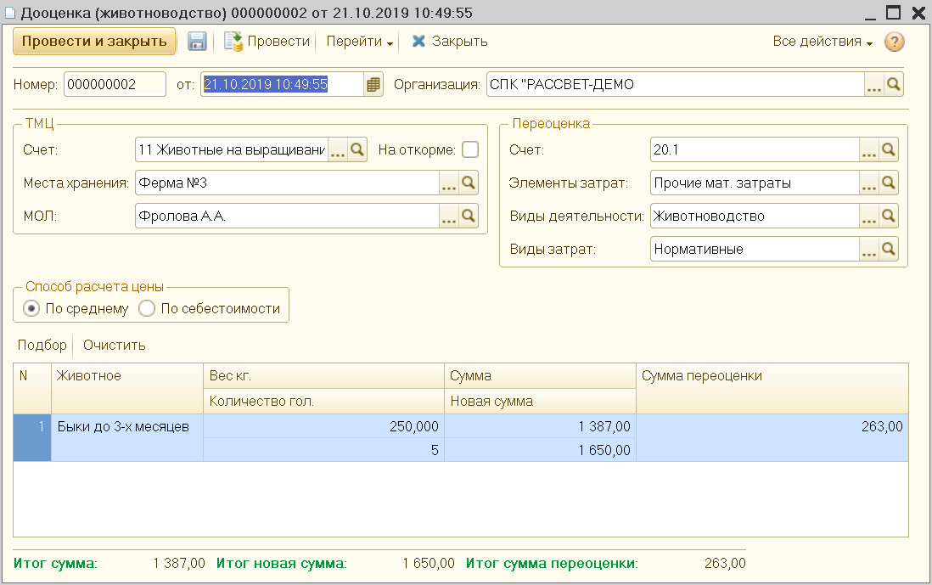

## Документ «Перевод в основное стадо»

|  |  |
| --- | --- |
| Назначение документа | Документ предназначен для отражения данных на счетах бухгалтерского учета при переводе животных в основное стадо. |
| Путь | Для открытия документа:  Главное меню → Документы → Животноводство → «Учет поголовья»→ «Перевод в осн. стадо»:  Для создания нового документа в журнале «Учет поголовья»:  Создать→ «Перевод в основное стадо»: |

Экранная форма документа:

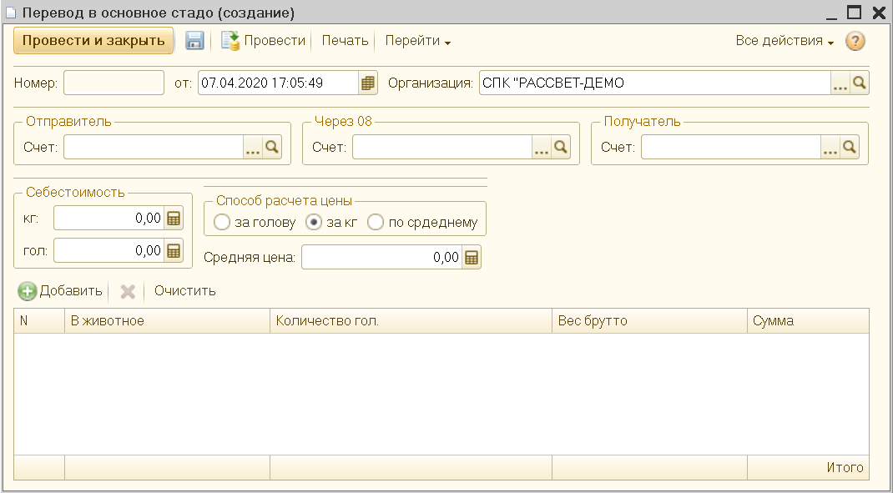

Для корректной работы документа нужно заполнить следующие данные:

|  |  |
| --- | --- |
| **Реквизит** | **Содержание** |
| Дата | Устанавливается автоматически (изначально равна рабочей дате). |
| Организация | Заполняется автоматически из константы «Наша организация». При необходимости можно изменить значение (выбирается из справочника «Организации») |
| Счет ТМЦ отправителя | Счет, на котором числится животное на данный момент. Выбирается из плана счетов. |
| Животные на балансе | Группа животных, из которой будет осуществлен перевод в основное стадо. |
| Место хранения | Место содержания животных. |
| МОЛ | Материально-ответственное лицо по текущему месту содержания животных. |
| Счет (08) | Если необходимо перевод животного в основное стадо отразить через 08 счет, нужно выбрать соответствующий субсчет и заполнить его аналитику. |
| Счет получателя | Счет учета основного стада. Выбирается из плана счетов. |
| Основное средство | Основное средство, к которому будет относиться данный перевод. |
| Подразделение | Подразделение, к которому будет относиться данный перевод. |
| Способ расчета цены | Способ расчета (применения) цены:   1. За голову (при расчете суммы будет применяться цена за 1 голову) 2. За килограмм (будет применяться цена за 1 кг) 3. По среднему (цена будет рассчитываться по формуле: сумма по бухгалтерским итогам/ количество по бухгалтерским итогам) |

После заполнения шапки документа, необходимо заполнить табличную часть. Для этого нужно нажать «Добавить». Выбрать группу животных, в которую будет переводится животное, ввести количество, вес и провести документ.

В данном документе отражается перевод молодняка КРС в основное стадо:

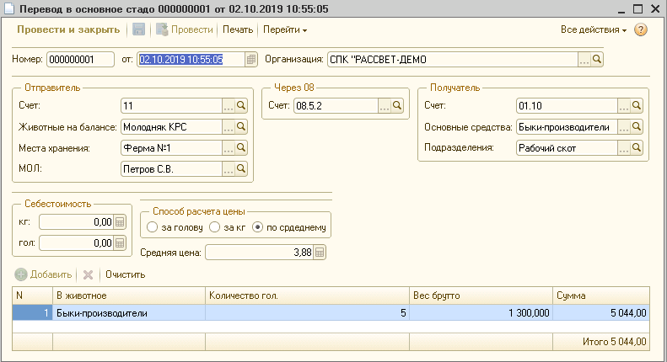

## Документ «Отгрузка поголовья»

|  |  |
| --- | --- |
| Назначение документа | Документ предназначен для отражения данных на счетах бухгалтерского учета по реализации животных контрагентам. |
| Путь | Для открытия документа:  Главное меню → Документы → Животноводство → «Учет поголовья»→ «Отгрузка»:  Для создания нового документа в журнале «Учет поголовья»:  Создать→ «Отгрузка поголовья»: |

Экранная форма документа:

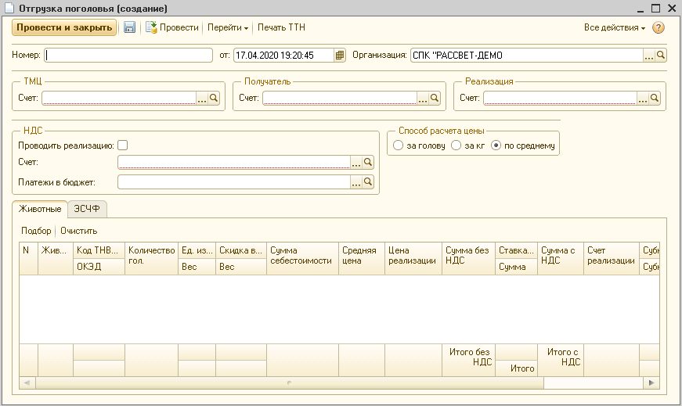

Для корректной работы документа нужно заполнить следующие данные:

|  |  |
| --- | --- |
| **Реквизит** | **Содержание** |
| Дата | Устанавливается автоматически (изначально равна рабочей дате). |
| Счет | Счет, на котором числятся животные. Выбирается из плана счетов. |
| Место хранения | Место содержания животных на данный момент. |
| МОЛ | Материально-ответственное лицо по текущему месту содержания отгружаемых животных. |
| Счет получателя | Счет учета дебиторской задолженности. Выбирается из плана счетов. |
| Контрагент | Контрагент, которому реализуются животные. |
| Договор | Договор с контрагентом. |
| Счет реализации | Счет реализации. Выбирается из плана счетов. |
| Виды деятельности | Вид деятельности, по которой проходит отгрузка |
| Вид варианта реализации | Выбирается из соответствующего справочника. 90-е счета (НДС, себестоимости и реализации) указываются именно в этом справочнике. |
| Ставки НДС | Выбирается ставка НДС. |
| Проводить реализацию | При выставленном флаге документ сделает проводку на реализацию и НДС, в противном случае – только спишет себестоимость |
| Счет НДС | Счет учета исходящего НДС. Выбирается из плана счетов. |
| Платежи в бюджет | Вид платежа. Выбирается из соответствующего справочника: |
| Способ расчета цены | Необходимо указать способ расчета (применения) цены:   1. За голову (при расчете суммы будет применяться цена за 1 голову) 2. За килограмм (будет применяться цена за 1 кг) 3. По среднему (цена будет рассчитываться по формуле: сумма по бухгалтерским итогам/ количество по бухгалтерским итогам) |

После заполнения шапки документа, заполняется табличная часть через «Подбор». Выбираем группу животных, вводим цену и ставку НДС, если стоит флаг «проводить реализацию». Иначе, ничего больше вводить не надо, но реализация тогда проводится другим документом – «Приемная квитанция». Проводим документ. Далее приведены примеры документов отгрузки при известной и при не известной цене реализации:

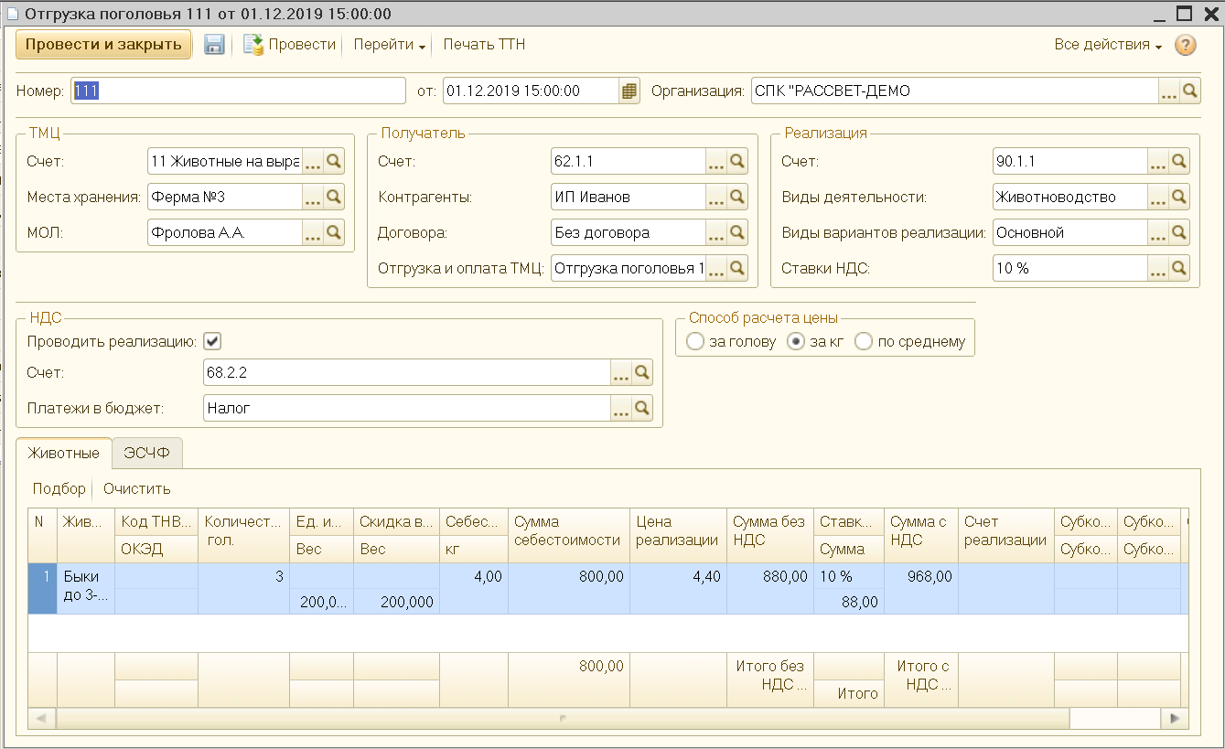

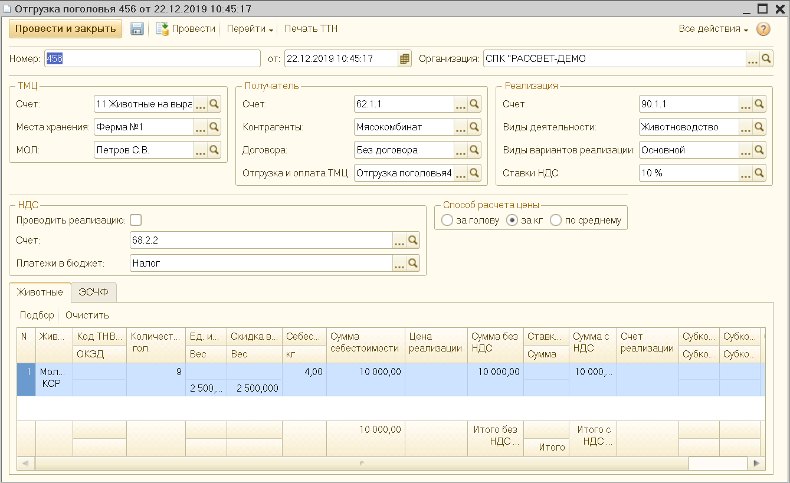

## Документ «Выбраковка основного стада»

|  |  |
| --- | --- |
| Назначение документа | Документ предназначен для отражения данных на счетах бухгалтерского учета в случае снижения продуктивности и возрастного состояния животных в основном стаде. |
| Путь | Для открытия документа:  Главное меню → Документы → Животноводство → «Учет поголовья»→ «Выбраковка осн. стада»:  Для создания нового документа в журнале «Учет поголовья»:  Создать→ «Выбраковка основного стада»: |

Экранная форма документа:

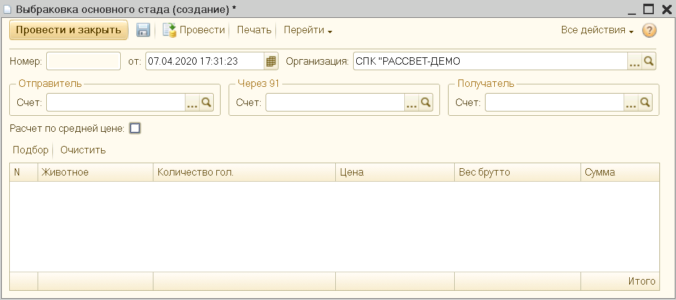

Для корректной работы документа нужно заполнить следующие данные:

|  |  |
| --- | --- |
| **Реквизит** | **Содержание** |
| Дата | Устанавливается автоматически (изначально равна рабочей дате). |
| Организация | Заполняется автоматически из константы «Наша организация». При необходимости можно изменить значение (выбирается из справочника «Организации») |
| Счет отправителя | Счет учета основного стада. Выбирается из плана счетов |
| Основные средства | Заполняется основное средство, к которому будет относиться данная выбраковка. |
| Подразделения | Заполняется подразделение, к которому будет относиться данная выбраковка. |
| Счет (через 91) | Если необходимо выбраковку животного из основного стада отразить через 91 счет, нужно выбрать соответствующий субсчет и заполнить его аналитику. |
| Счет получателя | Счет основного стада. Выбирается из плана счетов |
| Животные на балансе | Необходимо выбрать группу животных, из которой будет происходить выбраковка. |
| Места хранения | Место содержания животного на данный момент. |
| МОЛ | Материально-ответственное лицо по текущему месту содержания животного. |

После заполнения шапки документа, необходимо заполнить табличную часть. Для этого нужно нажать «Подбор» и выбрать группу животного. Далее необходимо провести документ.

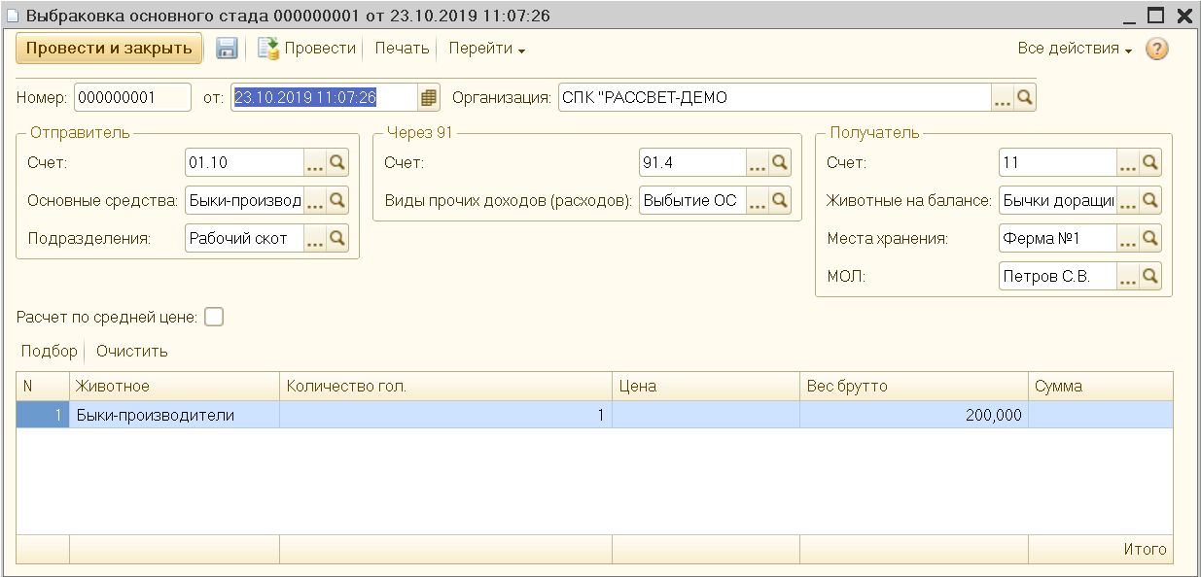

## Документ «Убой поголовья»

|  |  |
| --- | --- |
| Назначение документа | Документ предназначен для списания стоимости забитых животных, отражение затрат по убою, а также оприходования готовой продукции. |
| Путь | Для открытия документа:  Главное меню → Документы → Животноводство → «Учет поголовья»→ «Убой»:  Для создания нового документа в журнале «Учет поголовья»:  Создать→ «Убой поголовья»: |

Экранная форма документа:

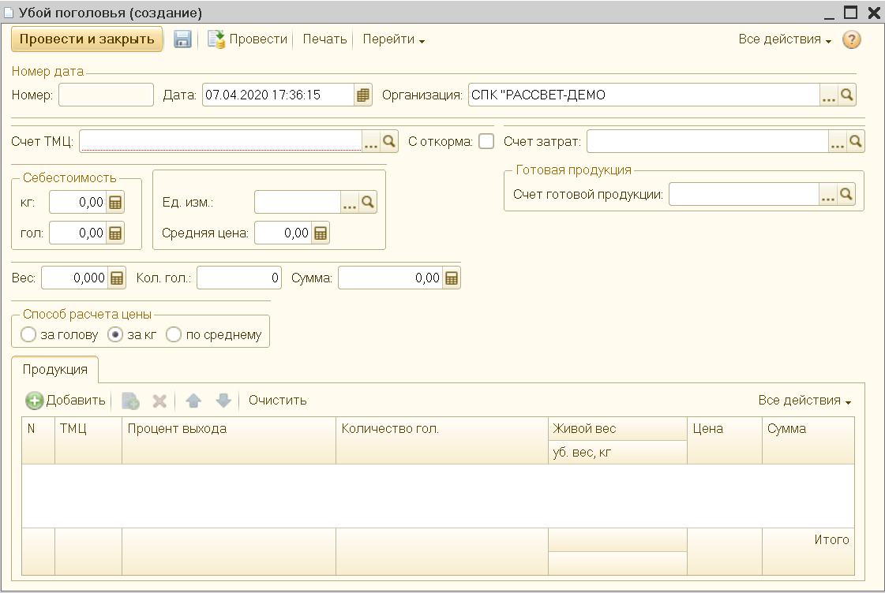

Для корректной работы документа нужно заполнить следующие данные:

|  |  |
| --- | --- |
| **Реквизит** | **Содержание** |
| Дата | Устанавливается автоматически (изначально равна рабочей дате). |
| Организация | Заполняется автоматически из константы «Наша организация». При необходимости можно изменить значение (выбирается из справочника «Организации») |
| Счет ТМЦ | Счет учета поголовья. Выбирается из плана счетов. |
| Животные на балансе | Необходимо выбрать группу животных, в которой будет происходить убой. |
| Места хранения | Место содержания животного на данный момент. |
| МОЛ | Материально-ответственное лицо по месту содержания животных. |
| *Если был убой животного на откорме, необходимо установить флаг «С откорма».* | |
| Счет затрат | Счет, на который будут отнесены затраты. Выбирается из плана счетов. |
| Элементы затрат, виды деятельности и виды затрат | Аналитика счета затрат |
| Счет готовой продукции | Счет оприходования готовой продукции |
| Склад готовой продукции | Место хранения готовой продукции. |
| Себестоимость | Себестоимость заполняется в справочнике «Животные на откорме» |
| *Необходимо заполнить вес и количество голов, а также сумму.* | |
| Способ расчета цены | Способ расчета (применения) цены:   1. За голову (при расчете суммы будет применяться цена за 1 голову) 2. За килограмм (будет применяться цена за 1 кг) 3. По среднему (цена будет рассчитываться по формуле: сумма по бухгалтерским итогам/ количество по бухгалтерским итогам) |

После заполнения шапки документа, необходимо заполнить табличную часть. Для этого нужно нажать «Добавить» и из справочника «Номенклатура выбрать необходимые позиции ТМЦ. Далее заполнить все необходимые поля и провести документ.

В данном документе отражается убой бычков доращивание:

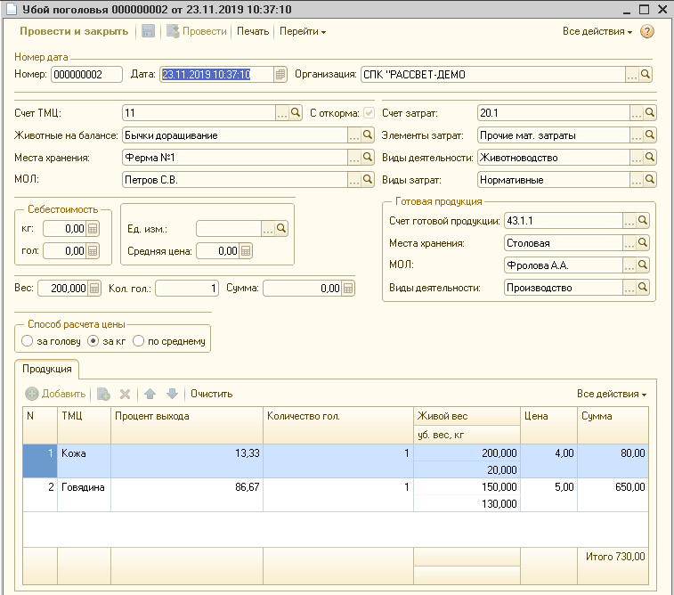

И этим же документом осуществляется оприходование готовой продукции:

## Документ «Падеж поголовья»

|  |  |
| --- | --- |
| Назначение документа | Документ предназначен для отражения фактов падежа поголовья. |
| Путь | Для открытия документа:  Главное меню → Документы → Животноводство → «Учет поголовья»→ «Падеж»:  Для создания нового документа в журнале «Учет поголовья»:  Создать→ «Падеж поголовья»: |

Экранная форма документа:

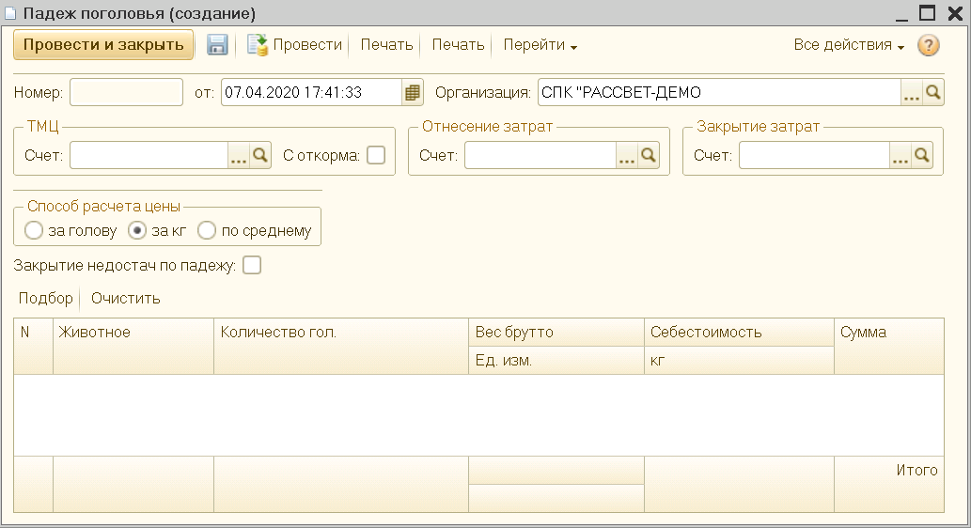

Для корректной работы документа нужно заполнить следующие данные:

|  |  |
| --- | --- |
| **Реквизит** | **Содержание** |
| Дата | Устанавливается автоматически (изначально равна рабочей дате). |
| Организация | Заполняется автоматически из константы «Наша организация». При необходимости можно изменить значение (выбирается из справочника «Организации») |
| Счет ТМЦ | Счет учета поголовья. Выбирается из плана счетов. |
| Животные на балансе | Необходимо выбрать группу животных, в которой будет происходить убой. |
| Места хранения | Место содержания животного на данный момент. |
| МОЛ | Материально-ответственное лицо по месту содержания животных. |
| Счет отнесения затрат | Счет, на который будут отнесены затраты. Выбирается из плана счетов. |
| Счет закрытия затрат | Счет, с помощью которого будут закрыты затраты. Выбирается из плана счетов. |
| Способ расчета цены | Необходимо указать способ расчета (применения) цены:   1. За голову (при расчете суммы будет применяться цена за 1 голову) 2. За килограмм (будет применяться цена за 1 кг) 3. По среднему (цена будет рассчитываться по формуле: сумма по бухгалтерским итогам/ количество по бухгалтерским итогам) |

После заполнения шапки документа, необходимо заполнить табличную часть. Для этого нужно нажать «Подбор». Далее выбрать группу животных и провести документ.

В данном документе отражается падеж Молодняка КРС:

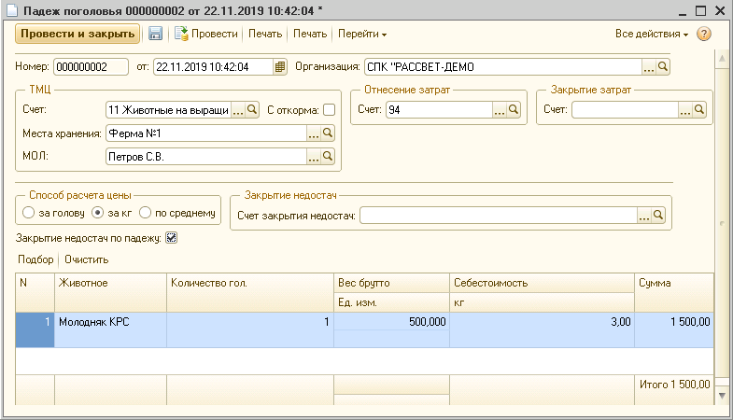

## Документ «Списание поголовья»

|  |  |
| --- | --- |
| Назначение документа | Документ предназначен для отражения на счетах бухгалтерского учета данных по списанию поголовья. |
| Путь | Для открытия документа:  Главное меню → Документы → Животноводство → «Учет поголовья»→ «Списание»:  Для создания нового документа в журнале «Учет поголовья»:  Создать→ «Списание»: |

Экранная форма документа:

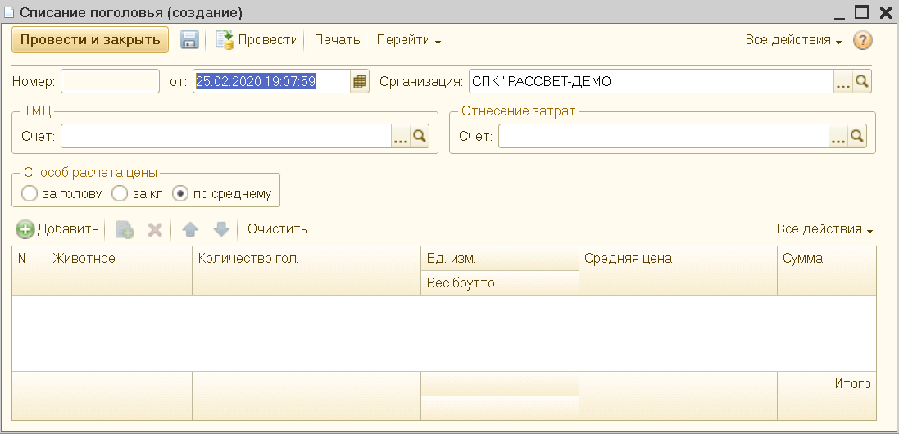

Для корректной работы документа нужно заполнить следующие данные:

|  |  |
| --- | --- |
| **Реквизит** | **Содержание** |
| Дата | Устанавливается автоматически (изначально равна рабочей дате). |
| Организация | Заполняется автоматически из константы «Наша организация». При необходимости можно изменить значение (выбирается из справочника «Организации») |
| Счет ТМЦ | Счет учета поголовья. Выбирается из плана счетов |
| Места хранения | Место содержания животного на данный момент. |
| МОЛ | Материально-ответственное лицо по месту содержания животных. |
| Счет отнесения затрат | Счет, на который будут отнесены затраты. Выбирается из плана счетов. |
| Способ расчета цены | Способ расчета (применения) цены:   1. За голову (при расчете суммы будет применяться цена за 1 голову) 2. За килограмм (будет применяться цена за 1 кг) 3. По среднему (цена будет рассчитываться по формуле: сумма по бухгалтерским итогам/ количество по бухгалтерским итогам) |

После заполнения шапки документа, необходимо заполнить табличную часть. Для этого нужно нажать «Добавить». Далее заполнить все необходимые поля и провести документ.

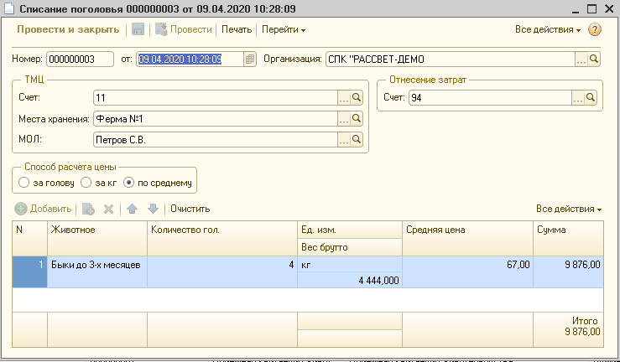

## Документ «Приемная квитанция»

|  |  |
| --- | --- |
| Назначение документа | Документ предназначен для отражения реализации животных заготовительным организациям в счет договора контрактации. Данный документ заполняется на основании выписанных заготовительной организацией приемных квитанций. |
| Путь | Для открытия документа:  Главное меню → Документы → Животноводство → «Учет поголовья»→ «Приемная квитанция»:  Для создания нового документа в журнале «Учет поголовья»:  Создать→ «Приемная квитанция»: |

Экранная форма документа:

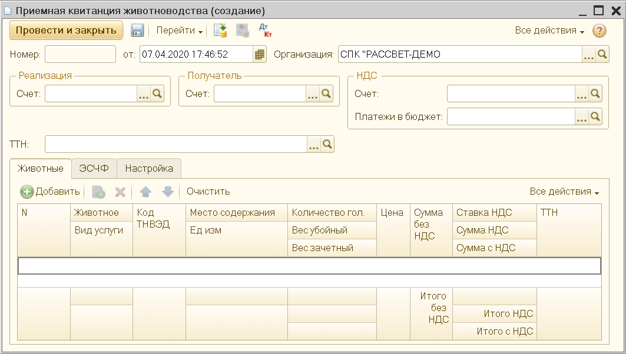

Для корректной работы документа нужно заполнить следующие данные:

|  |  |
| --- | --- |
| **Реквизит** | **Содержание** |
| Дата | Устанавливается автоматически (изначально равна рабочей дате). |
| Организация | Заполняется автоматически из константы «Наша организация». При необходимости можно изменить значение (выбирается из справочника «Организации») |
| Счет реализации | Счет, по которому производится реализация продукции. |
| Виды деятельности | Вид деятельности, по которой проходит реализация |
| Виды вариантов реализации | Необходимо выбрать вид варианта реализации из соответствующего справочника. 90-е счета (НДС, себестоимости и реализации) указываются именно в этом справочнике. |
| Ставки НДС | Выбирается ставка НДС. |
| Счет получателя | Счет, на котором будут числиться животные после реализации. |
| Контрагенты | Контрагент, которому реализуются животные |
| Договора | Договор с контрагентом. |
| Счет НДС | Счет учета входящего НДС. Выбирается из плана счетов |
| Платежи в бюджет | Необходимо заполнить вид платежа в бюджет. |
| ТТН | Выбирается накладная, по которой происходила отгрузка. |

После заполнения шапки документа, необходимо заполнить табличную часть. Для этого нужно нажать «Добавить». Далее заполнить все необходимые поля и провести документ

Поголовье было отгружено на мясозаготовительное предприятие ранее, с помощью документа «Отгрузка». В тот же момент времени было списано поголовье по себестоимости.

Документ «Приемная квитанция» создает проводки только по реализации и исходящему НДС.

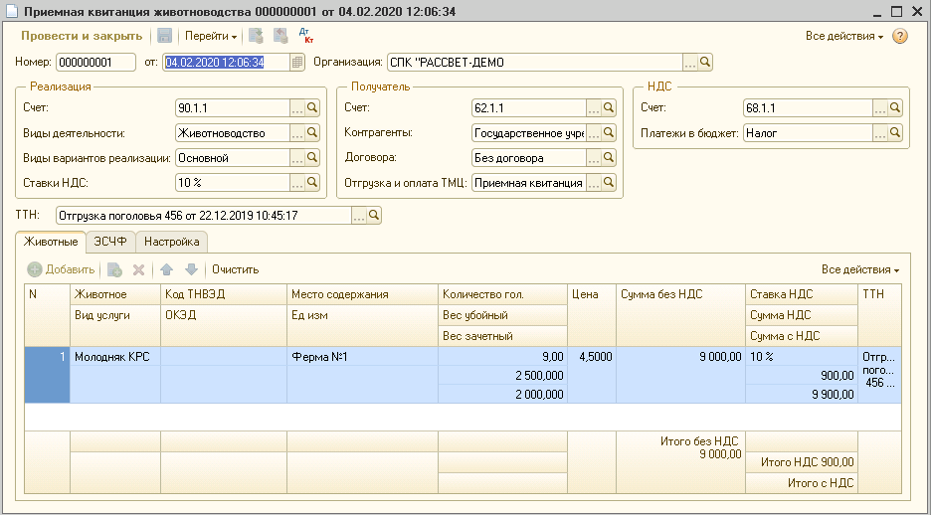

## Документ «Инвентаризация»

|  |  |
| --- | --- |
| Назначение документа | Документ предназначен для отражения для присвоения ушных номеров. |
| Путь | Для открытия документа:  Главное меню → Документы → Животноводство → «Учет поголовья»→ «Инвентаризация»:  Для создания нового документа в журнале «Учет поголовья»:  Создать→ «Инвентаризация»: |

Экранная форма документа:

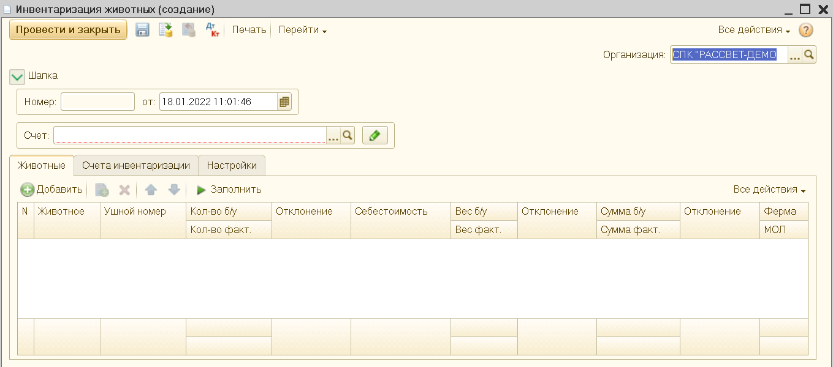

Для корректной работы документа нужно заполнить следующие данные:

|  |  |
| --- | --- |
| **Реквизит** | **Содержание** |
| Дата | Устанавливается автоматически (изначально равна рабочей дате). |
| Организация | Заполняется автоматически из константы «Наша организация». При необходимости можно изменить значение (выбирается из справочника «Организации») |
| Счет | Счет, по которому производится смена учета(01.10 Основные средства). |
| Основные средства | Заполняется основное средство, к которому будет относиться смена учета |
| Подразделения | Заполняется подразделение, к которому будет относиться смена учета |
| Вид смены учета | Необходимо указать вид смены учета:   * В поголовный учет(принимается к учету по головам) * В групповой учет(принимается к учету группа животных) |

Документ отражает факт перехода к учету по ушным номерам, присваивает ушной номер на каждую голову и добавляет аналитику «Ушной номер» на выбранный в шапке счет учета:

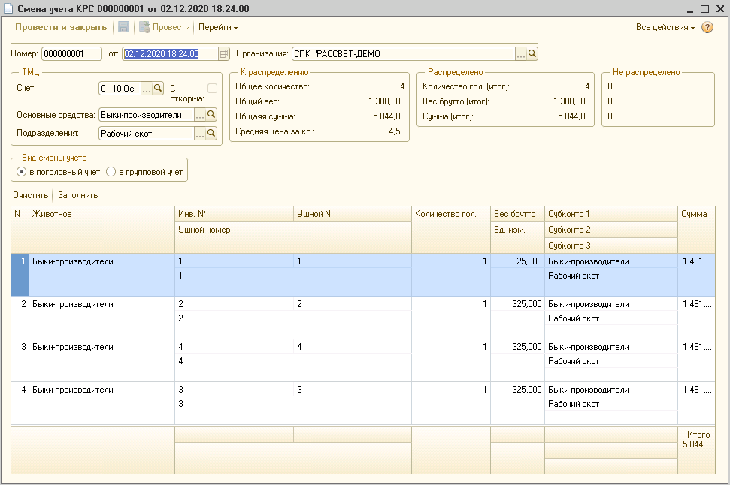

Оглавление

Общие сведения 3

Назначение документа 3

Постановка задачи 3

Работа со справочниками 8

Справочник «ОКЕИ» 9

Справочник «Номенклатура ТМЦ» 10

Справочник «Места хранения» 13

Справочник «Сотрудники» 15

Справочник «МОЛ» 17

Справочник «Подразделения» 20

Справочник «Группы животных КРС» 22

Справочник «Животные на балансе» 23

Справочник «Элементы затрат» 24

Справочник «Виды затрат» 25

Справочник «Виды деятельности» 26

Работа с документами 27

Документ «Поступление животных» 27

Документ «Регистрация приплода» 30

Документ «Ведомость взвешиваний» 33

Документ «Перемещение между местами содержания» 37

Документ «Дооценка» 40

Документ «Перевод в основное стадо» 43

Документ «Отгрузка поголовья» 46

Документ «Выбраковка основного стада» 49

Документ «Убой поголовья» 51

Документ «Падеж поголовья» 54

Документ «Списание поголовья» 57

Документ «Приемная квитанция» 59

Документ «Смена учета КРС» 62

Кормодни

Приемн квит молочной прод